島留学 成果報告書
文責：特定非営利活動法人洲本域学連携研究所
目次
要旨 4
1 事業概要 6
2 調査の方法と限界 7
3 実施内容 9
1日目（9/19）：写真を手がかりに、まちを歩く 10
2日目（9/20）：拠点の壁を塗り、地域の人の話を聞き、提案をつくる 12
3日目（9/21）：自分たちの提案を、地域の人の前で発表する 16
4 アンケート結果 19
全体評価 19
プログラム別満足度 19
参加前後の変化（同一人物11名の比較） 20
5 効果検証：Z世代に何が刺さったか 21
どのプログラムが刺さったか 21
どの経験が地域を見る視点のきっかけになったか 21
Z世代に刺さった4つのもの 22
刺さりにくかったもの 22
成果発表会での講評 22
県内で横展開するときのポイント 23
6 問いへの答え：Z世代が関係人口になる条件 24
条件1 来る：大学経由、費用ゼロ、関心の下地 24
条件2 関係が立ち上がる：人、手を動かす、予定外の接触、発表の当事者性 25
条件2の結果：洲本の見え方が変わった 25
条件2の結果：「関わる」の意味が広がった 25
条件3 続く：費用は必要条件、仲間・宿・役割・窓口が十分条件 25
条件3の結果：動きの芽 26
学生側の答え：3班の提案 27
条件が崩れる場合：記録に残った3つの例 28
例外パターン：3段階に収まらない6つの型 28
3年連続参加者の3つの経路 29
地域側の成果 31
7 課題と改善策 32
1. 継続参加者と初参加者の摩擦 32
2. 2日目の講話は、継続参加者には繰り返しになった 32
3. 交通費と距離 32
4. 終了後の受け皿がない 33
5. 評価の設計 33
6. 発表準備の時間と生成AIの使い方 33
7. 観光気分の参加者と受入側の受け止め 33
改善策 34
8 今後の方向性 35
1. 交通費補助は「初回」には効き、「再訪」には足りない 35
2. 受け皿は学生団体一本では持たない 35
3. 複数年参加者は別の支援対象 36
4. 評価は「行動」で、県内で共通化する 36
役割分担（案） 36
9 次年度の調査と実施設計 37
追跡調査（10〜11月） 37
次回の実施設計で決めること 37
参考文献 38
付録A 調査の設問（要約） 39
事前アンケート（初日受付時、全員） 39
日次振り返り（1日目・2日目の夜） 39
事後アンケート（3日目の発表後） 39

要旨
本報告書では2026年9月19日から21日までに行われた「島留学in 洲本（以下島留学）」の効果検証を行う。島留学は「Z世代が関係人口になる条件とは何か」という政策上の課題を踏まえて開催されたものである。島留学では大学生を中心としたZ世代15名（1〜4年生と卒業生1名、18〜23歳前後）が参加した。島留学に参加した学生が記入した事前・事後・日次の記録から、条件は「来る」「関係が立ち上がる」「続く」の3段階に分かれ、段階ごとに別の条件が導き出された。
- 来る条件：大学・教員からの案内（15名中8名）と、交通費を含めて費用がかからないこと。洲本を知らなくても来る（「知らない」7名、訪問歴なし9名）。ただし11名は地域づくりの経験者で、関心ゼロの層は来ていない。
- 関係が立ち上がる条件：場所より人。印象に残ったのは地域プレイヤーの生き方（「場所は関係ない、やりたいことが一番」）と、予定にない住民との接触。手を動かす活動（土壁塗り4.55、まち歩き4.27）が座学（3.91）より効き、発表会があることで当事者になる。結果、初参加9名中7名が「自分は洲本の関係人口だ」と思えるようになった。
- 続く条件：交通費は必要条件だが十分条件ではない（11名中10名が挙げ、支給されてもなお「遠い」）。再訪に要るのは仲間（7名）、宿（7名）、既存団体への入口（7名）、連絡できる人（5名）、役割（3名）。「現実的」な関わり方の最多はSNS発信（3名）で、訪問を伴わない関わりを関わりと認めるかで、関係人口の数え方が変わる。
またＺ世代が関わろうとする動機を毀損する場合も調査した。「地域が来る人を変えようとしているだけ」と感じた1名は関わるつもりがないと答え、3年連続参加の2名は3年目に役割がなくなって班作業を不満と評価した。Z世代は危機感では動かず、人・用事・自分の成長の見込みで動く。これが3か年の最も重要な知見である。学生自身の3班の提案も、費用を収益や協賛で越え、交流を仕組みにし、「また会いたい人」をつくるという同じ条件を置いた。
効果検証では、県の問い「どのプログラムが若い世代に刺さるか」「どの経験が地域を見る視点のきっかけになるか」に答えた（第5章）。初参加者に最も刺さったのは土壁塗りと成果発表会（いずれも4.56）、次いで地域プレイヤーとの対話（4.44）。地域を見る視点のきっかけは、楽しそうに生きる地域の人（日次振り返りで「印象に残った人」の26/30件、「心が動いた場面」の6/10）、自分の手と足を使う体験、同世代と考えて発表すること、予定にない出会いの4つだった。応募は定員の約3倍あった（例年は定員どおり）。
本事業における政策的含意は以下の通りである。
- 交通費は最大の障壁だが、補助だけでは越えられない。事前15名中10名、事後11名中10名が交通費を条件に挙げ、今回は交通費を支給してもなお「遠い」と書いた人がいる。再訪には費用に加えて「一緒に行く仲間」「泊まれる場所」「自分の役割」がセットで要る。
- 終了後の受け皿が学生団体一本で、「既存の団体に入りやすいこと」を条件に挙げた人は参加前2名（15名中）から参加後7名（11名中）に増えた。3日間で「どこに連絡すればよいか」が課題だと気づく。中間支援の窓口の整備が県・市の課題。
- 3年間の継続参加者3名は、市職員・農家・過去参加者の連絡先を持ち、1年間に2回再訪した人もいる。一方で初参加者向けの設計と衝突し、班作業の満足度を下げた。複数年参加者には別の役割（サブメンター、自主企画）と支援が要る。
- 評価は3日間の満足度ではなく、終了後の行動で測るべき。関心度5項目は参加前から平均4前後で動かない。1〜2か月後と1年後の行動（再訪、連絡、発信、勧誘）を県内の同種事業で共通化し、市町をまたいで比較できるようにする。
3年間の総括は、2024・2025年度の同一指標とあわせて別途行う。
第5章の効果検証の結果を、事業の概要と3日間でやったことと合わせて、A4横1枚の概要版にまとめた。写真は左から1日目のまち歩き、2日目の土壁塗り、2日目に地域の方がテーブルを回って語る場面、3日目の成果発表会（B班）で、数字は本編と同じものを使っている。
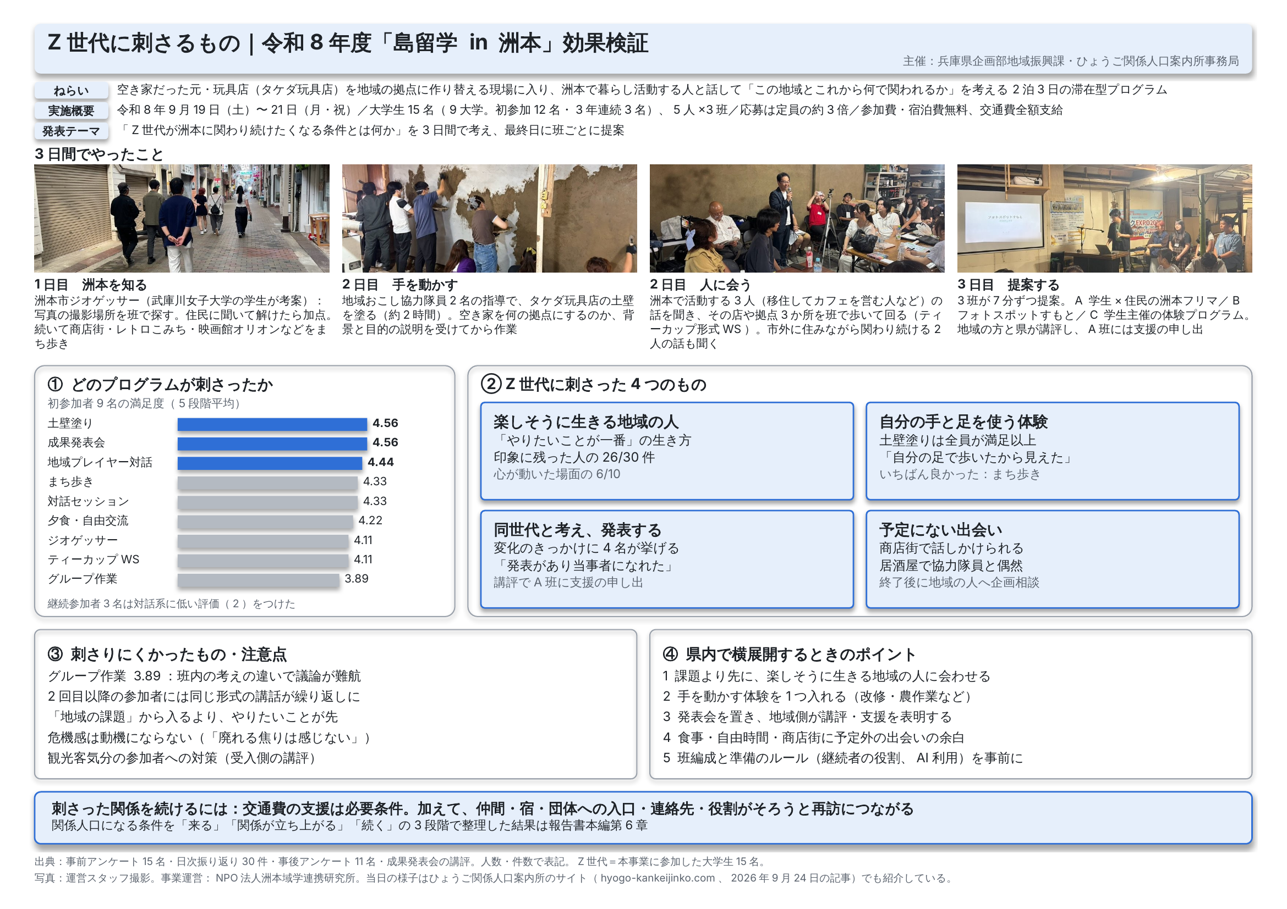
概要版（A4横） Z世代に刺さるもの｜令和8年度「島留学 in 洲本」効果検証

1 事業概要
2026年9月19日〜21日の2泊3日、大学生15名が洲本市中心市街地に滞在し、まち歩き・空き家改修・地域プレイヤーとの対話を経て、3日目に「若い世代が洲本と関わり続ける方法」を班ごとに発表した。3か年計画（2024〜2026年度）の最終年度にあたる。
項目 | 内容
実施期間 | 2026年9月19日（土）〜21日（月・祝）
参加者 | 15名（初参加12名、3回目3名）
所属大学 | 9大学：神戸女学院大学4、神戸学院大学2、芸術文化観光専門職大学2、甲南大学2、國學院大學、近畿大学、京都大学、日本大学、東北大学（卒業生）各1
居住地 | 兵庫県10、神奈川県2、大阪府・京都府・東京都 各1
募集経路 | 大学・教員からの紹介8、友人紹介3、チラシ2、兵庫県HP・国交省「若者の地方体験交流」サイト経由 各1（複数回答）
主催・実施体制 | 主催：兵庫県企画部地域振興課・ひょうご関係人口案内所事務局【要確認：洲本市を主催に含めるか】。運営：NPO法人洲本域学連携研究所（4名。うち3名が各班のメンターを3日間固定で担当）。協力：地域おこし協力隊員2名（改修体験の指導）、MIカフェ、コワーキングこみちほか
会場・宿泊 | タケダ玩具店（洲本市本町7丁目。空き家だった元・玩具店を改修中）と洲本中心市街地。宿泊は地域の建物3か所（タケダ玩具店・よりまち荘・2丁目の家）で、風呂は地元の銭湯（東光湯）
参加条件 | 参加費・宿泊費は無料、交通費は全額支給（最終日に現金で精算）。1日目の昼食以外の食事と銭湯は各自負担
発表テーマ | 「Z世代が洲本に関わり続けたくなる条件とは何か」。洲本の魅力、印象に残った体験、空き家活用の可能性、若者が関われる仕組み、来年もやるとしたらの5点を班ごとに整理して発表
初参加12名のうち9名は洲本市を訪れたことがなく、事前アンケートで洲本について「知らない」と書いた人が7名いた。一方で、地域づくりに授業・自主活動で関わった経験がある人は11名いる。地域づくりへの関心はあるが洲本は知らない層を、大学経由で集めた構成である。
応募倍率：今年度は51人の応募があり、定員15名の約3倍となった。例年は応募が定員15名とほぼ同数で、県職員の講評においても参加者の質が評価された。募集経路別の応募者数を記録と照らし、何が応募の増加につながったかを3か年の総括で検証する。

2 調査の方法と限界
本報告書の記述は、参加者15名から集めた5種類の記録に基づく。数値は人数で示し、割合や統計的な差は主張しない。
記録 | 時点 | 件数 | 主な内容
事前アンケート | 初日受付時（9月19日） | 15（全員） | 属性、洲本・淡路島への訪問歴、応募理由、地域活動の経験、関わり意向①〜⑤、関わり方、ハードル、関心度5項目。継続参加者には前回からの1年間の行動
日次振り返り | 1日目・2日目の夜 | 30件（15名×2日） | 印象に残った人・場所、学び、うまくいかなかったこと、関われそうな形、続けられる条件
事後アンケート | 3日目の発表後〜10月8日 | 11（回収率73%） | 関心度6項目、関わり意向、参加前後の変化、関わり方、必要なもの、プログラム別満足度、関係人口だと思えるか、継続参加者がいたことの受け止め
3日目追加アンケート | 3日目以降 | 0 | 足りなかったもの、役割の変化ほか（回答なし）
班発表の録音 | 3日目（9月21日） | 3班 | 提案内容と質疑。自動文字起こしを運営が補正
分析の方法。事前と事後の比較は、両方に回答した同一人物11名で行った。自由記述（日次30件、事後11件）と班発表は、運営側が読んで「来る」「関係が立ち上がる」「続く」の3段階と「関係が切れる要因」に分類した。分類は1名が行い、第三者の確認は経ていない。引用は個人が特定されない形で載せ、3年連続参加者については掲載前に本人に確認する。
限界。結果は次の7点を踏まえて読む必要がある。
- 対象：本報告書の「Z世代」は本事業の参加者15名を指す。関西の大学生が中心で、15名中11名は地域づくりの経験者。地域への関心がない若者一般には当てはまらない可能性が高い
- 回答：自己申告で、参加しなかった人との比較（対照群）がない。変化を事業の効果と断定できない
- 回収：事後は11名（73%）。未回答の4名に関わりをやめた人が含まれていれば、結果は良い方に偏る
- 時点：事後は直後の意向であり、行動ではない。行動は10〜11月の追跡調査と1年後の調査で確かめる
- 尺度：関心度5項目は事前から平均4前後で天井に近く、変化を捉えにくい。事後の「参加前はどうだったか」（回想）は事前の実測と11名中6名で食い違ったため、変化の根拠には使わない
- 分析者：運営主体のNPOが集計・分析した。外部評価ではない
- プログラム名のずれ：2日目の午後は当日に組み直したが、事後アンケートは参加のしおりの計画名（対話セッション、地域プレイヤーとの対話）で尋ねた。回答者がどのコマを思い浮かべて評価したかは確かめられない（第3章の表の注）。次回は、実施したコマの名称で当日に尋ねる

3 実施内容
1日目はまちを歩いて知る、2日目は手を動かし人の話を聞く、3日目は発表する、という組み立てだった。
日 | プログラム（時間） | 内容（当日の進行表と振り返りの記述から）
1日目 9/19 | オリエンテーション・班分け（13:30〜14:30） | 洲本市長、県企画部地域振興課、淡路県民局があいさつ。発表テーマを示し、5人×3班に分ける（各班にメンター1名を3日間固定）
 | 洲本市ジオゲッサー（14:30〜15:30） | 武庫川女子大学の学生が考えたアイスブレイク。写真の撮影場所を班で探し当てる（足湯・洲本駅前給油所など）。住民に聞いて解けたら加点するルールで、道を聞く場面が生まれた
 | 中心市街地まち歩き（15:30〜16:30） | メンターの案内で商店街、レトロこみち、映画館オリオン、こみち食堂を回る
 | 夕食・自由交流、振り返りワーク（17:00〜20:00） | 他大学の参加者・過去参加者との交流。夜に日次振り返りシートを記入
2日目 9/20 | 土壁塗りなどの改修体験（9:00〜11:45） | 地域おこし協力隊員2名の活動紹介と、空き家改修プロジェクトの背景・目的の説明のあと、協力隊員の指導でタケダ玩具店の土壁を塗る
 | 洲本で活動する3人の話（13:00〜13:45） | 7丁目に移住してカフェを営む今岡さん（MIカフェ）、タケダ玩具店の高山さん、コワーキングこみちの片岡さんが各10分話し、質問を受ける
 | ティーカップ形式ワークショップ（13:45〜15:00） | 3人の店・拠点（MIカフェ、タケダ玩具店、コワーキングこみち）を班ごとに歩いて回り、1か所20分で「なぜ洲本にかかわるのか」を聞く
 | しりとり発想法、関係人口としての関わり方（15:20〜16:50） | 発想の広げ方を学んだあと、洲本の外に住みながら関わる2人（東京の旅行会社に勤める洲本観光アンバサダー、広島県の大学教員）の話を聞き、班で「自分ならどう関わるか」を出し合う
 | 発表内容の決定・中間発表（17:00〜18:30） | 1班5分の中間発表と、日次振り返りシートの記入
3日目 9/21 | 発表準備（10:00〜12:00） | 2日分の振り返りシートを読み返し、発表資料にまとめる
 | 成果発表会・講評（13:00〜14:30） | 班ごとの提案（A：学生×住民のフリーマーケット、B：フォトスポット制作の年間プログラム、C：学生主催の体験プログラム）を1班10分で発表し、社会人から講評を受ける。最後に事後アンケート
2日目の午後は当日の朝に組み直しており、参加のしおりに載せた計画（対話セッション「地域に何が必要か？」、地域プレイヤーとの対話、拠点内でのティーカップ形式ワークショップ）とは並びと中身が違う。事後アンケートは計画の名称で尋ねたため、第4・5章の「地域プレイヤー対話」は洲本で活動する3人の話、「対話セッション」は関係人口としての関わり方の2人の話として読んでいる【要確認：運営側の対応付け】。
振り返りで名前が挙がった人物は、オリオン・こみち食堂の野口さん（5件）、レンタルスペースを営む今岡さん（5件）、片岡さん・谷間さん・鈴木さん（各数件）など。「商店街で知らない人に挨拶された」「常連のおじいちゃんから和菓子をもらった」といった、予定にない住民との接触も多く記録されている。
ここからは、参加していない人にも当日の様子が分かるよう、各日の場面を写真で示す。写真は運営スタッフがLINEアルバムに残した約170枚から選んだ。
【公表前確認】顔が分かる写真（キャプションに「掲載同意要」と記したもの）は、写っている学生・地域の方の同意を取ってから公表版に残す。同意が取れない写真は、後ろ姿の写真に差し替えるか、顔にぼかしを入れる。

1日目（9/19）：写真を手がかりに、まちを歩く
初日はタケダ玩具店での受付と弁当の昼食から始まった。オリエンテーションでは洲本市長、県企画部地域振興課、淡路県民局があいさつし、発表テーマ「Z世代が洲本に関わり続けたくなる条件とは何か」を示して5人×3班に分けた。続く「洲本市ジオゲッサー」は、武庫川女子大学の学生が考えたアイスブレイクで、オンラインの位置当てゲーム「GeoGuessr」を洲本版にしたもの。班ごとに写真3枚を並べたお題シートと航空写真の地図を受け取り、撮影場所を推理して実際に探しに行く。お題には足湯、洲本駅前の給油所、JA淡路日の出 洲本本町店前の黒い牛の像などが入っていた。住民に聞いて解けたら加点するルールにしてあり、地図だけでは分からない場所を住民に尋ねる場面がここで生まれた。初日から住民と話すきっかけを、ゲームのルールに組み込んだ点は横展開でも使える。
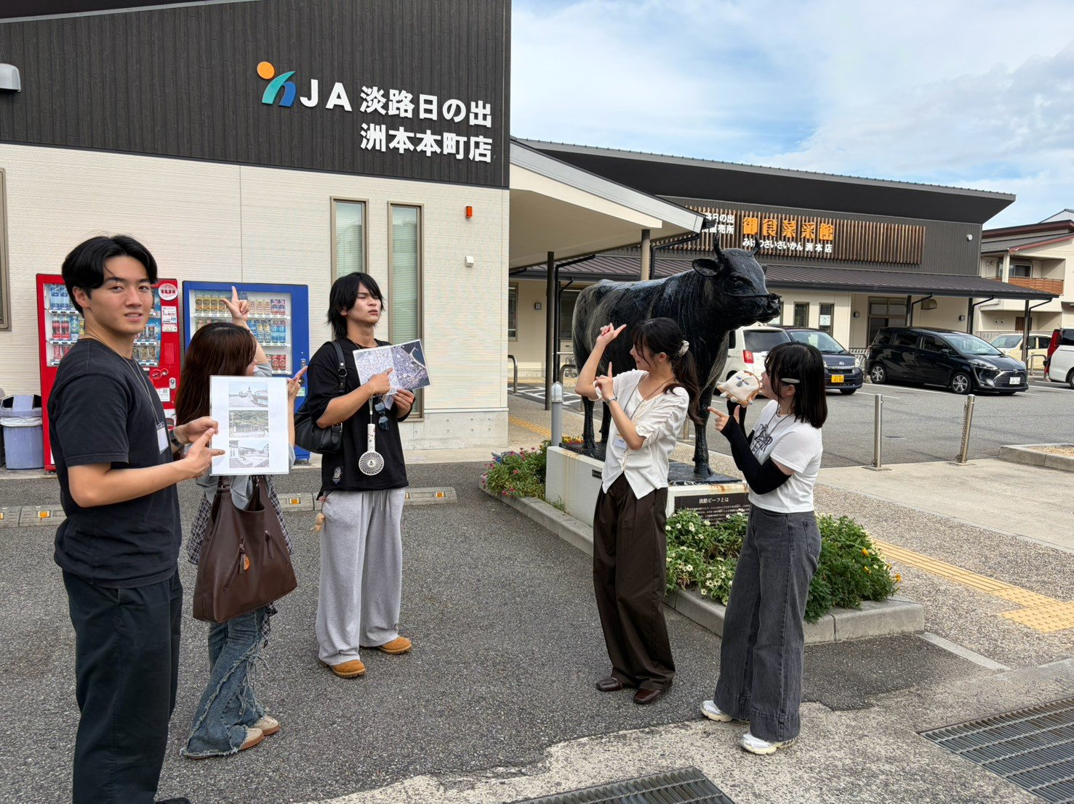
写真3-1 お題シートと航空写真の地図を手に、JA淡路日の出 洲本本町店前の牛の像を撮影場所として指さす（1日目・ジオゲッサー）【掲載同意要：学生5名】
ゲームの後は、メンターの案内で中心市街地を歩いた。アーケードの本町7丁目商店街、古い店舗が並ぶ路地「レトロこみち」とこみち食堂、映画館「洲本オリオン」、三熊山のふもとに残る城の石垣と内堀などを回っている。拠点に戻ると、班ごとに撮った写真をモニターに映し、見つけた場所を報告し合った。
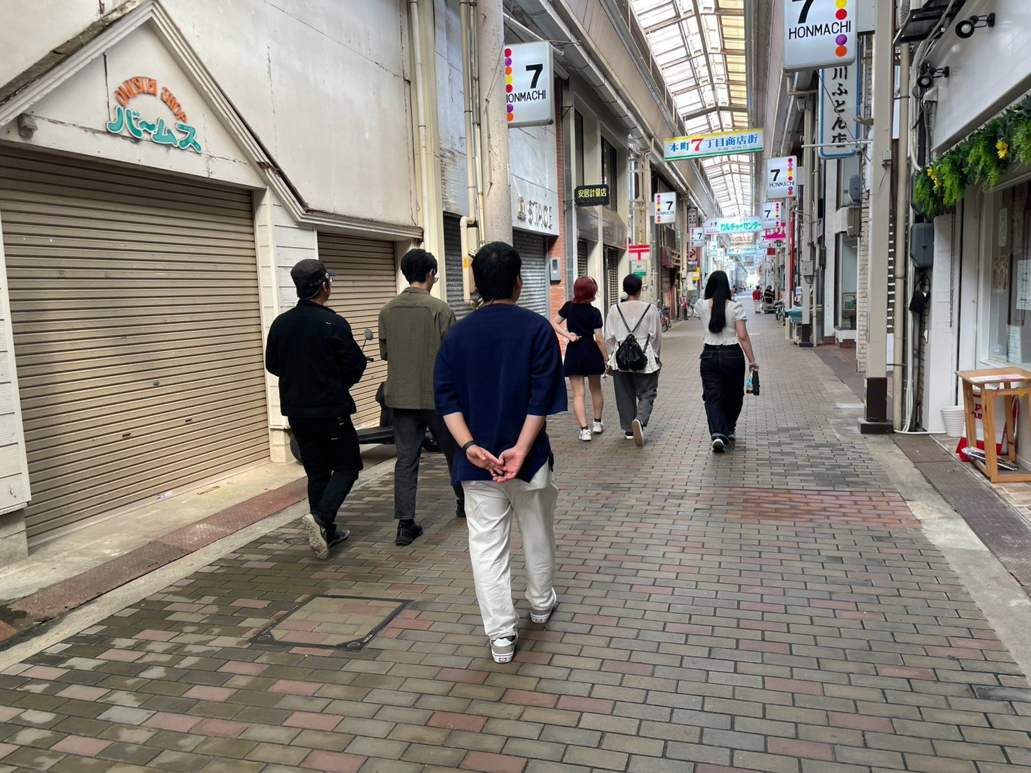
写真3-2 アーケードの本町7丁目商店街を歩く。シャッターを下ろした店と営業中の店が並ぶ（1日目・まち歩き）
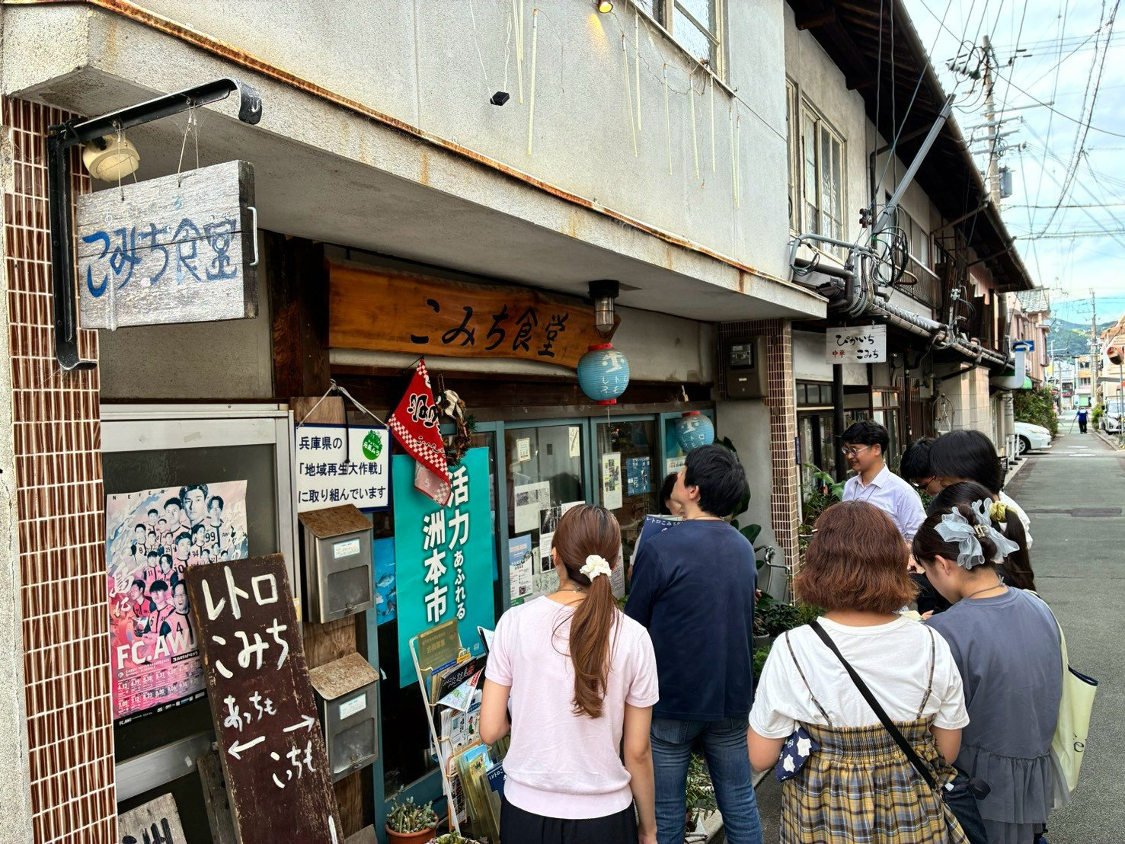
写真3-3 路地「レトロこみち」のこみち食堂の店先で、掲示やチラシに見入る。振り返りで5件名前が挙がった野口さん（オリオン・こみち食堂）が関わる場所でもある（1日目・まち歩き）

2日目（9/20）：拠点の壁を塗り、地域の人の話を聞き、提案をつくる
2日目は3つの場面からなる。1つ目は午前の改修体験。タケダ玩具店は空き家になっていた元・玩具店で、地域の拠点に作り替える改修の途中にある。シャッターと工具棚が残る倉庫のような建物である。最初に地域おこし協力隊員2名が、空き家・空き店舗の活用や里山・里海の保全といった洲本での活動を紹介し、続いて改修プロジェクトの背景と目的、安全上の注意を説明した。そのあと協力隊員の指導で、学生は鏝（こて）と鏝板を手に、わらを混ぜた土を古い白壁に塗り重ねた（10:00〜11:45）。高い所は足場台に上がり、指導役と並んで塗っている。危険な工具は使わず、作業の範囲も運営側で限定した。初参加者9名の満足度は土壁塗りが4.56で最も高く、全員が「満足」以上をつけた。
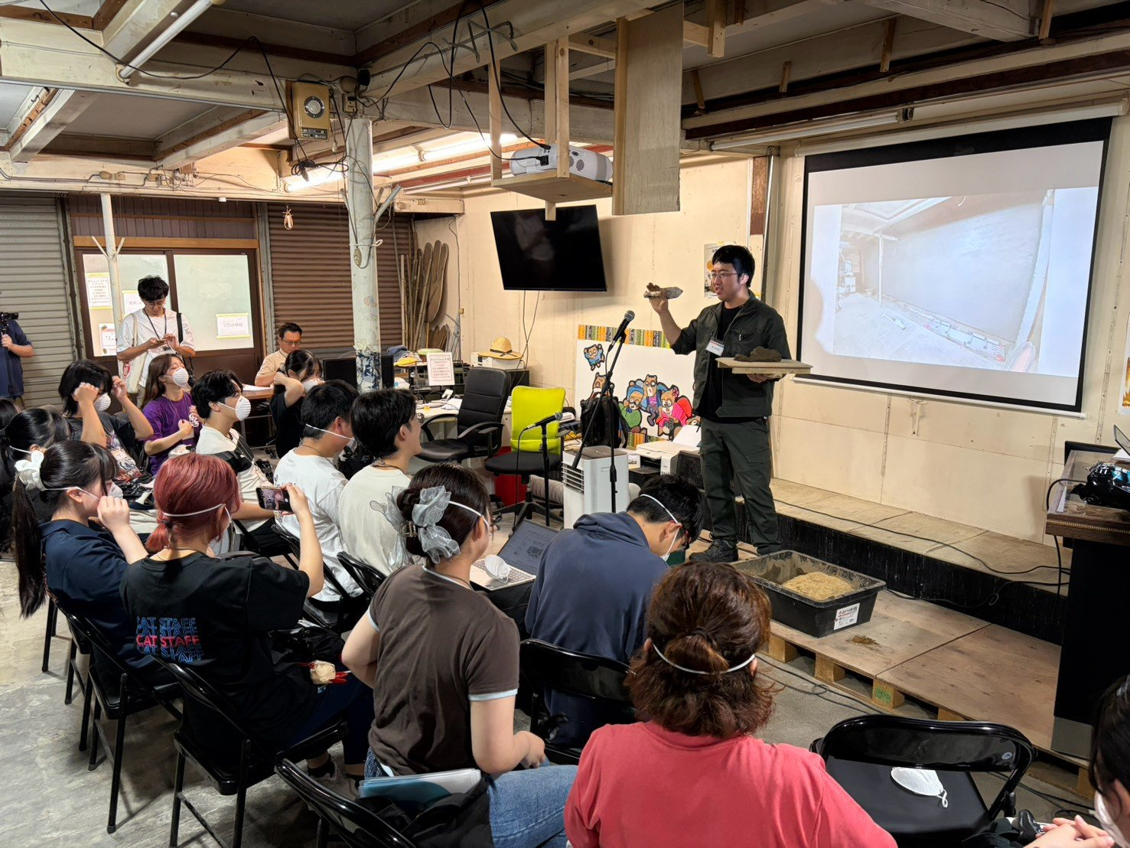
写真3-4 作業の前に、指導に入った地域おこし協力隊員【要確認：氏名】が実物の土を手に材料と塗り方を説明した。スクリーンには作業前の壁を映している（2日目・土壁塗り）
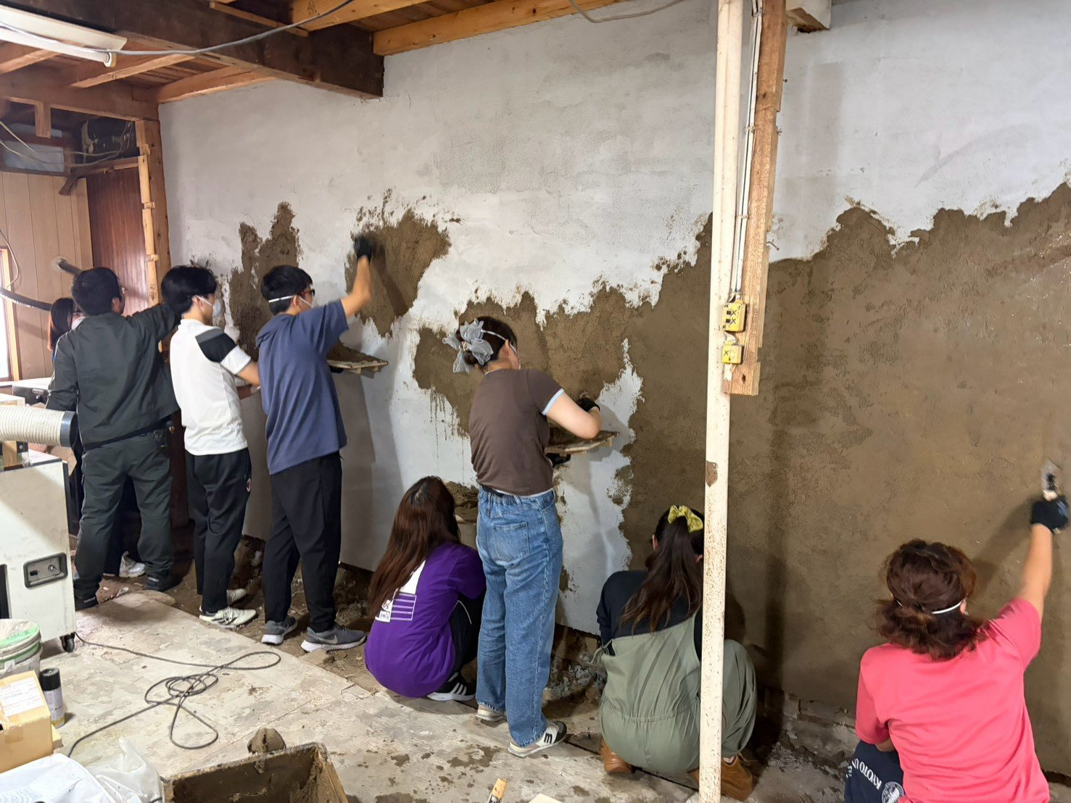
写真3-5 鏝と鏝板を持ち、古い白壁に土を塗り重ねる。右半分はすでに土で覆われている（2日目・土壁塗り）
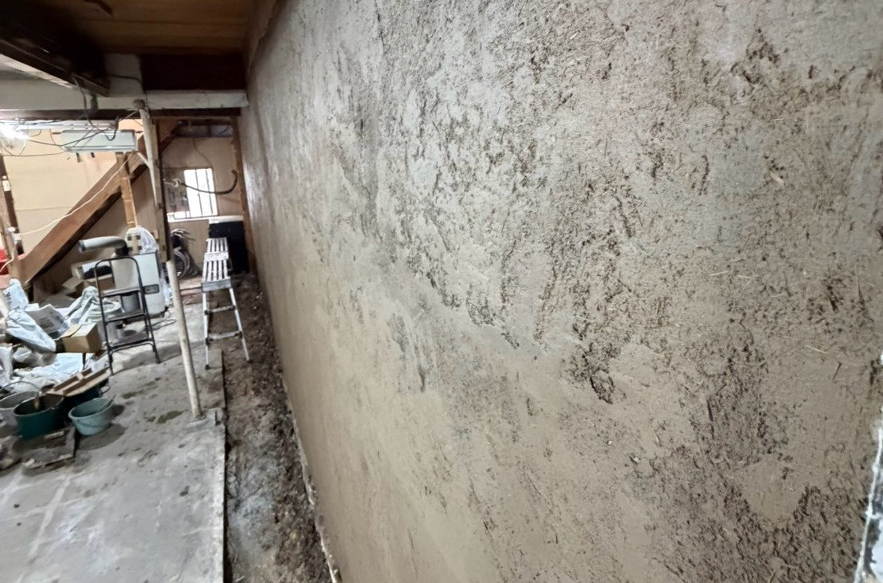
写真3-6 塗り終えた土壁。表面に、土に混ぜたわら（スサ）の繊維が見える（2日目・土壁塗り）
2つ目は午後の、地域の人の話を聞く時間である。まずタケダ玩具店で、洲本で活動する3人（7丁目に移住してカフェを営む今岡さん、タケダ玩具店の高山さん、コワーキングこみちの片岡さん）が各10分話した。続くティーカップ形式ワークショップでは、班ごとに3人の店・拠点（MIカフェ、タケダ玩具店、コワーキングこみち）を歩いて回り、1か所20分で「なぜ洲本にかかわるのか」を聞いた。夕方には、洲本の外に住みながら関わり続ける2人（東京の旅行会社に勤める洲本観光アンバサダー、広島県の大学教員）が、時間・お金・距離をどうやりくりしているかを話した。参加者の立場に近いのはこの2人で、そのあと班ごとに「自分ならどう関わるか」を出し合っている。
3つ目は班ごとの作業である。「しりとり発想法」で、交通の便・お金・情報発信といった、この3日間を過ごさなくても言える答えから一歩進める練習をしたあと、発表の骨組みを決めて1班5分の中間発表をした。付箋でアイデアを出し、模造紙に手書きでまとめ、3日目の午前（10:00〜12:00）にノートPCで発表資料にしている。
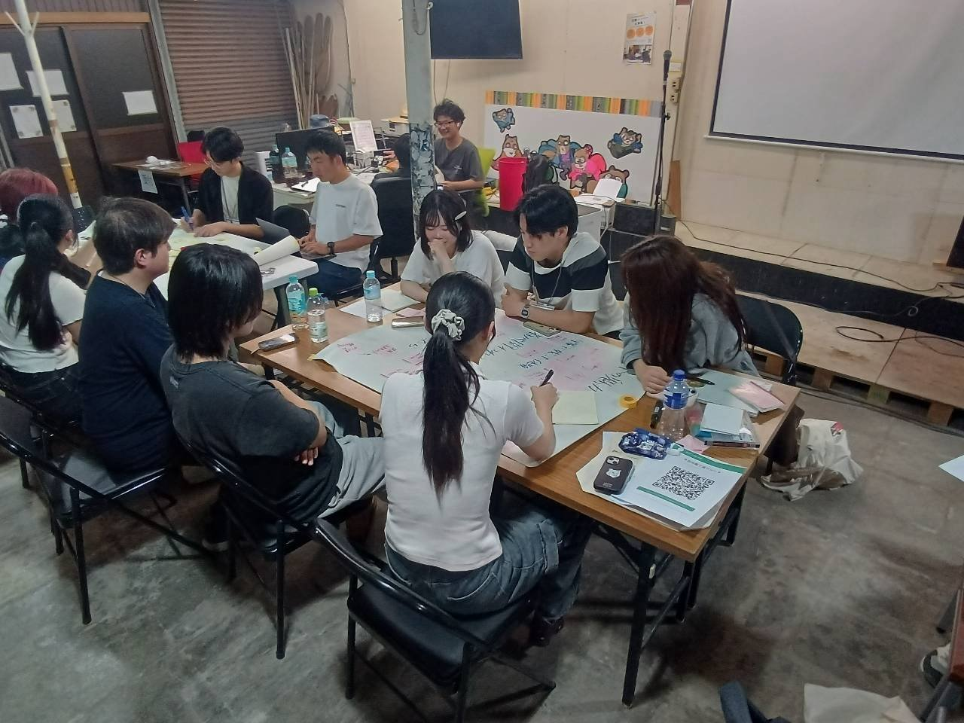
写真3-7 班ごとに模造紙を囲み、付箋に意見を書き出して議論した。グループ作業の満足度は初参加者で3.89とプログラムの中で最も低く、班内の考えの違いで議論が難航した班もあった（第7章）（2日目・グループ作業）
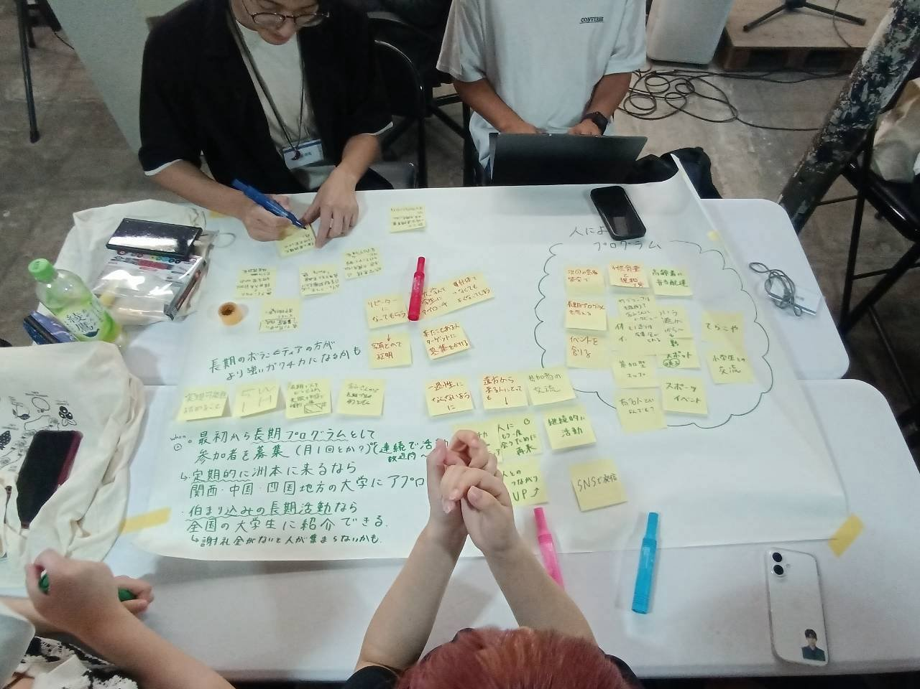
写真3-8 C班（学生主催の体験プログラム）の模造紙。付箋に「リピーターになってもらう」「人ともう一度会うために再来」「一過性にならないように」、手書きのまとめに「最初から長期プログラムとして参加者を募集（月1回とか？）」とある。学生自身が、関係が「続く」仕組みを考え始めている（2日目・グループ作業）

3日目（9/21）：自分たちの提案を、地域の人の前で発表する
3日目も同じ拠点を使い、朝のアイスブレイクのあと成果発表会を開いた。各班はメンバー全員で前に立ち、スライドで提案を説明した（1班10分、発表7分＋質疑3分）。聞き手は学生のほか、地域の方や県の担当者である（来場者数【要記入】）。発表の後に質疑と講評があり、講評者からはA班のフリマを「後押ししたい」「支援できるかも」という声が出た（第5章「成果発表会での講評」）。各班の提案の中身は第6章「学生側の答え：3班の提案」にまとめた。
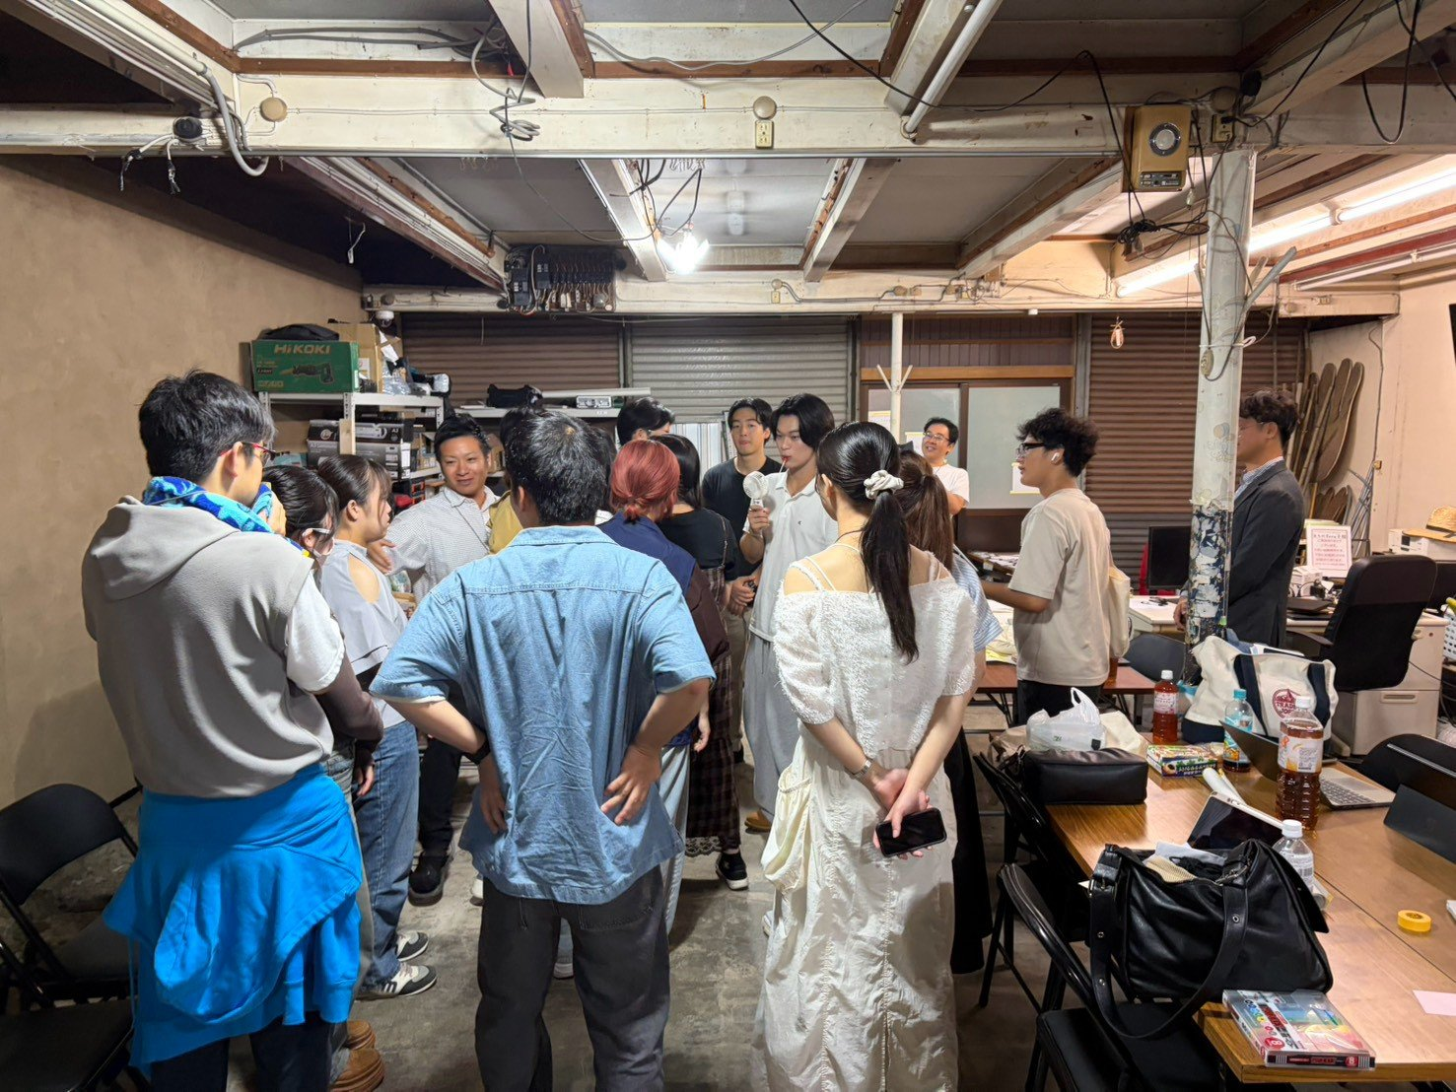
写真3-9 3日目の朝、拠点で輪になってアイスブレイクをしてから発表に入った（3日目）
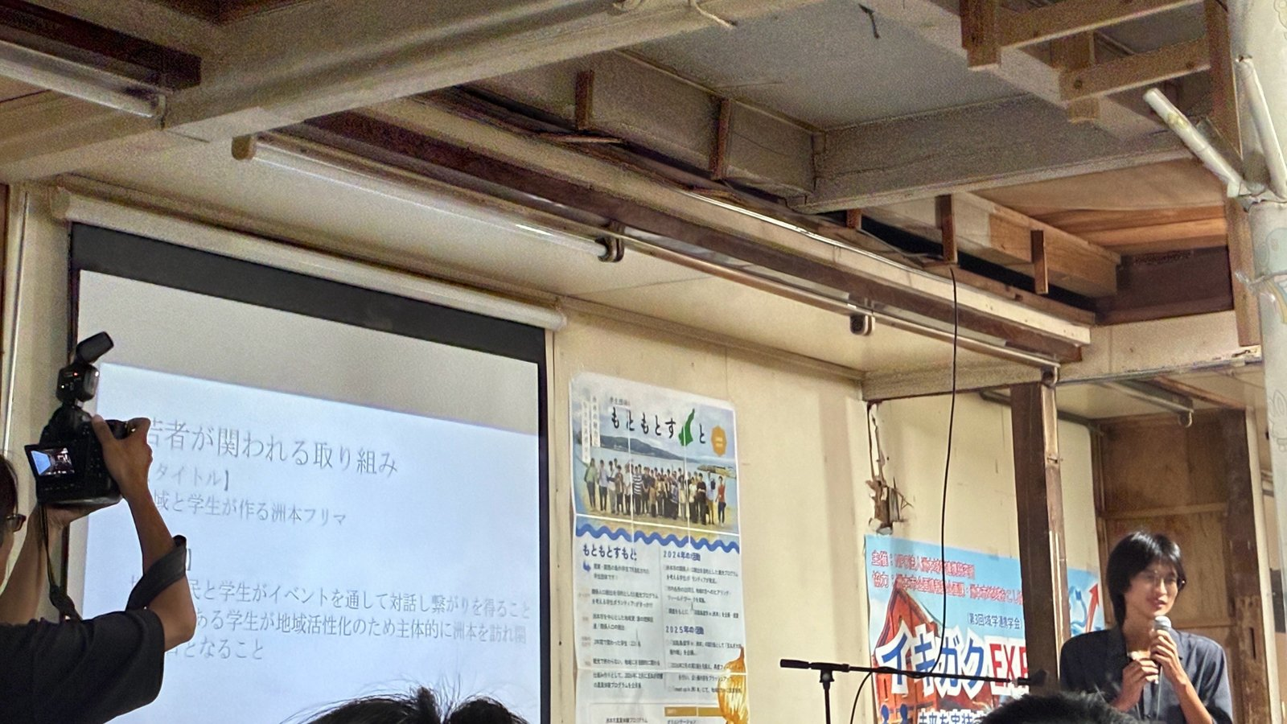
写真3-10 A班の提案「地域と学生が作る洲本フリマ」。スライドの目的欄には「地域住民と学生がイベントを通して対話し繋がりを得ること」「関心のある学生が地域活性化のため主体的に洲本を訪れ関係人口となること」とある（3日目・成果発表会）
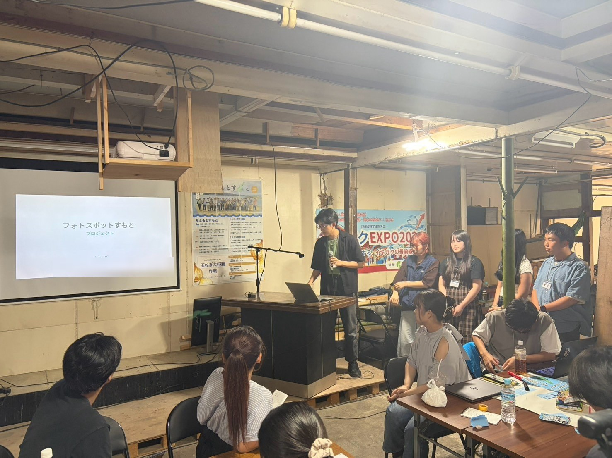
写真3-11 B班「フォトスポットすもと プロジェクト」の発表。班の全員が前に立った。スライドの氏名にはぼかしを入れている（3日目・成果発表会）
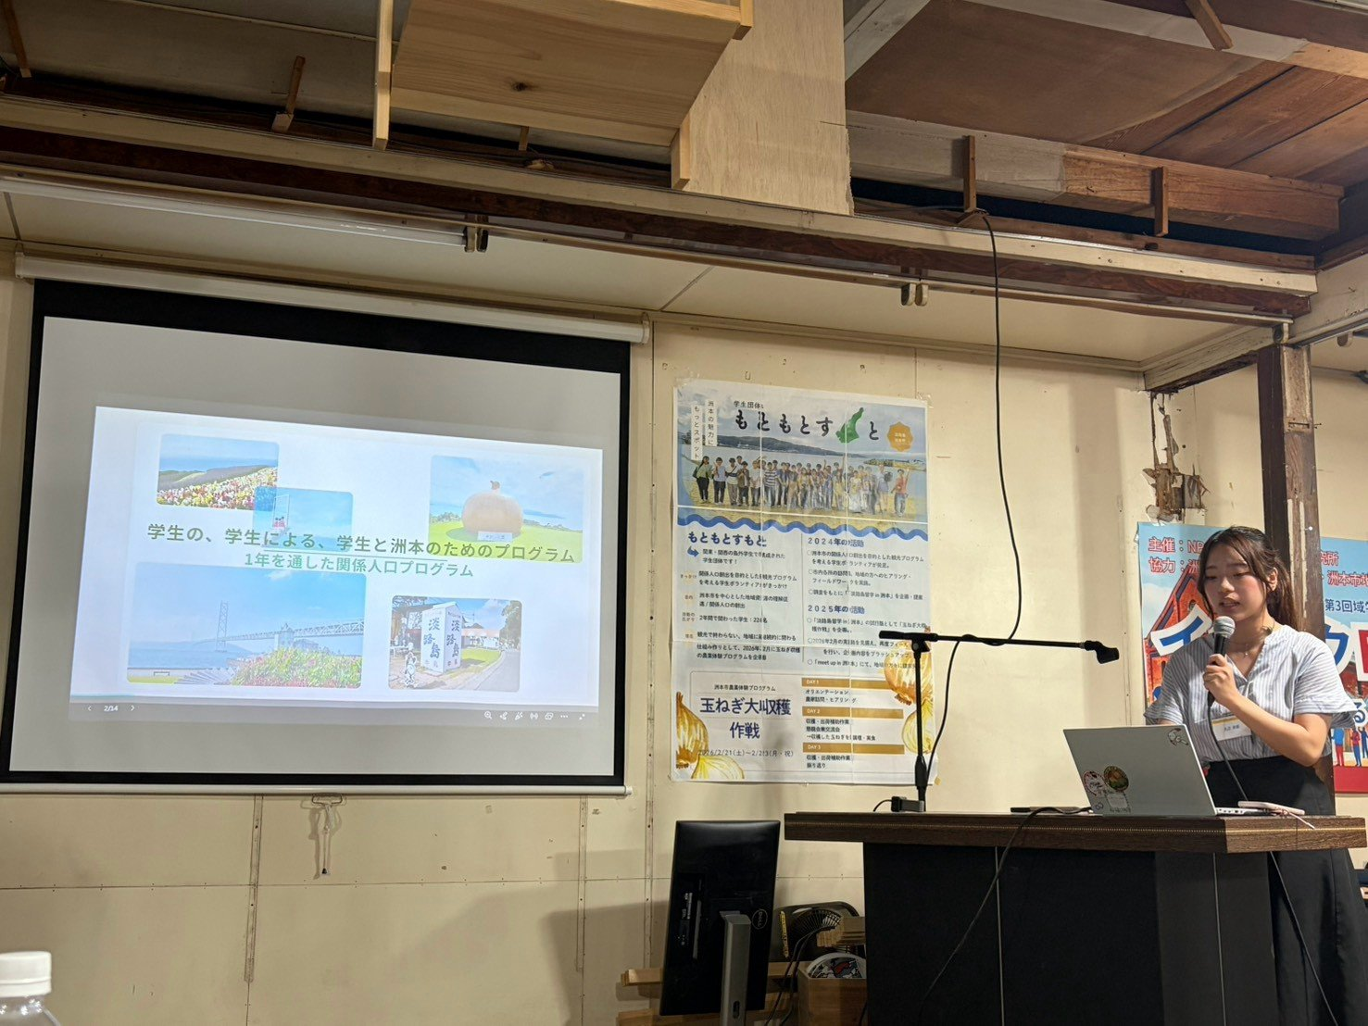
写真3-12 「学生の、学生による、学生と洲本のためのプログラム／1年を通した関係人口プログラム」の発表（3日目・成果発表会）
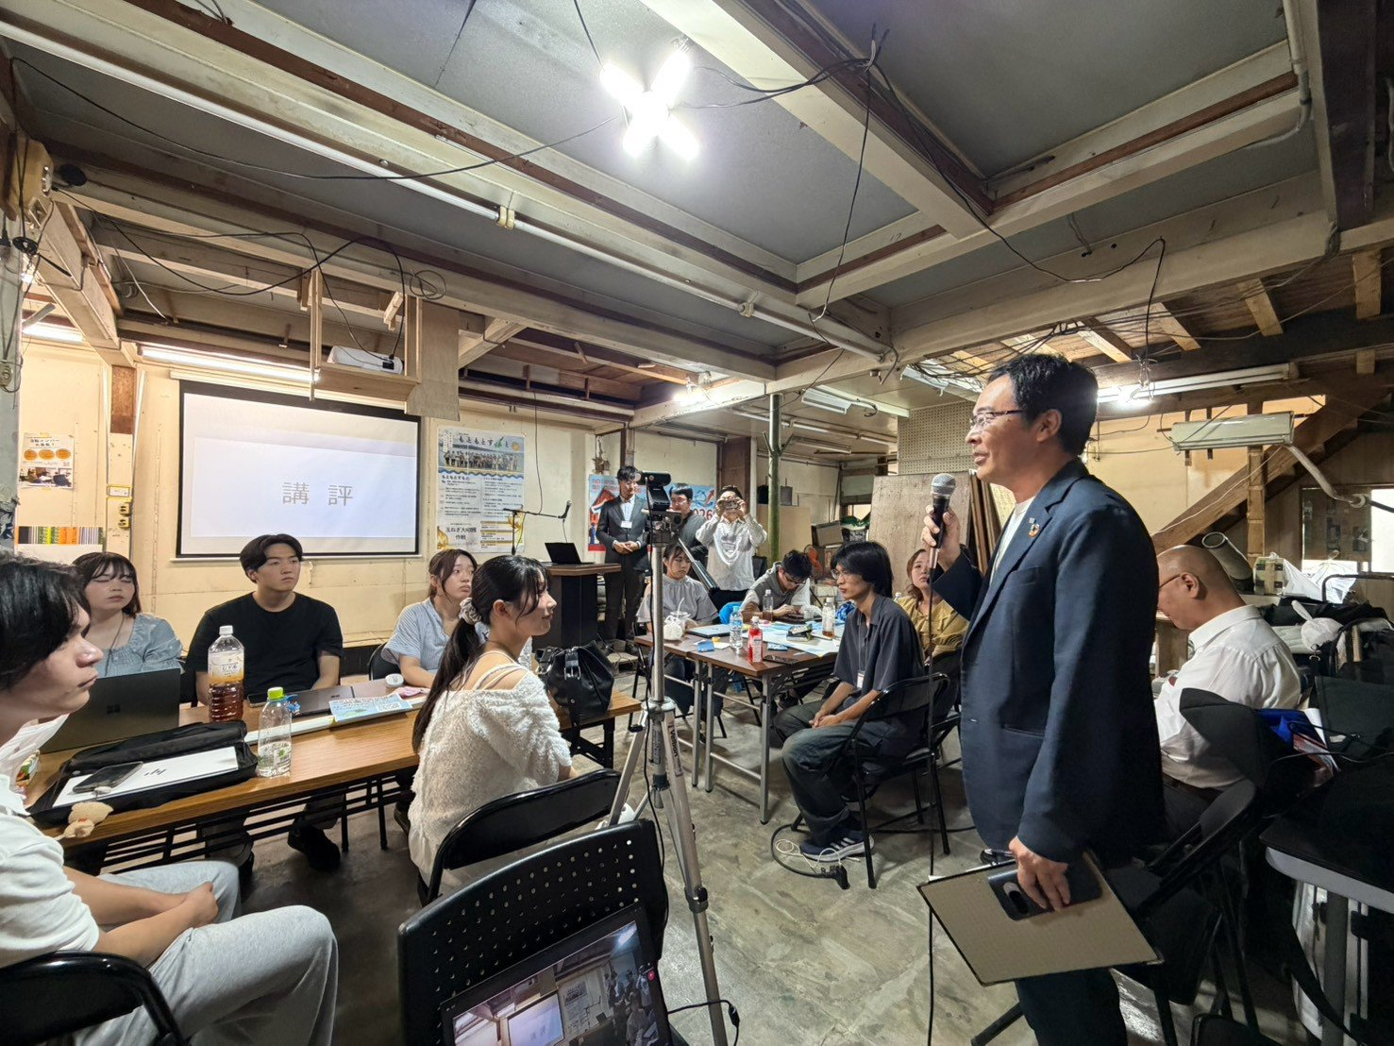
写真3-13 発表の後、兵庫県地域振興課多自然地域づくり班班長野間口氏、さとまちデザイン研究所平櫛武氏が各班の提案に講評した（3日目・講評）
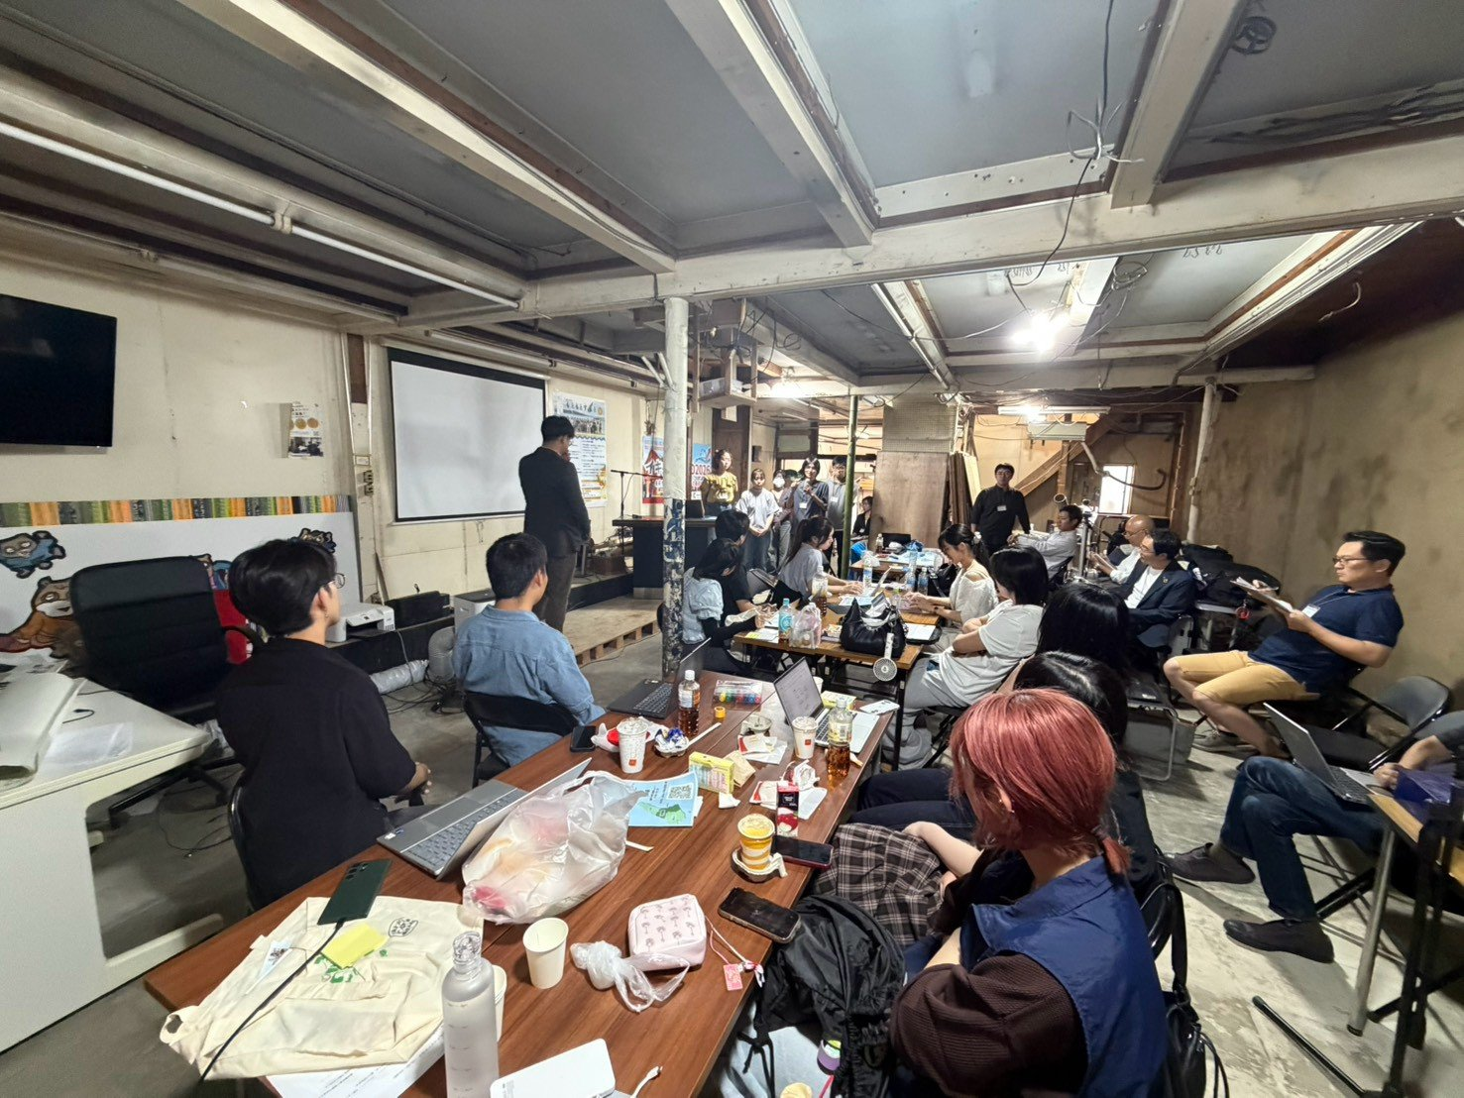
写真3-14 会場の全景。前方で発表を終えた班に、聴講席から質問が出ている（3日目・質疑）

4 アンケート結果
事後回答11名のうち8名が全体を「満足」以上と答え、8名が「自分は洲本の関係人口だと思えるようになった」と答えた。ただし関心度の5項目は参加前後でほぼ動いておらず、3日間で意識が大きく変わったとは言えない。

全体評価
- 3日間全体：とても満足3、満足5、普通2、不満があった1
- 「自分は洲本の関係人口だ」と思えるようになった：はい8、いいえ3（初参加9名ではい7）
- 1〜2か月後の追跡アンケートに協力できる：9名。オンライン聞き取りに応じてよい：6名

プログラム別満足度
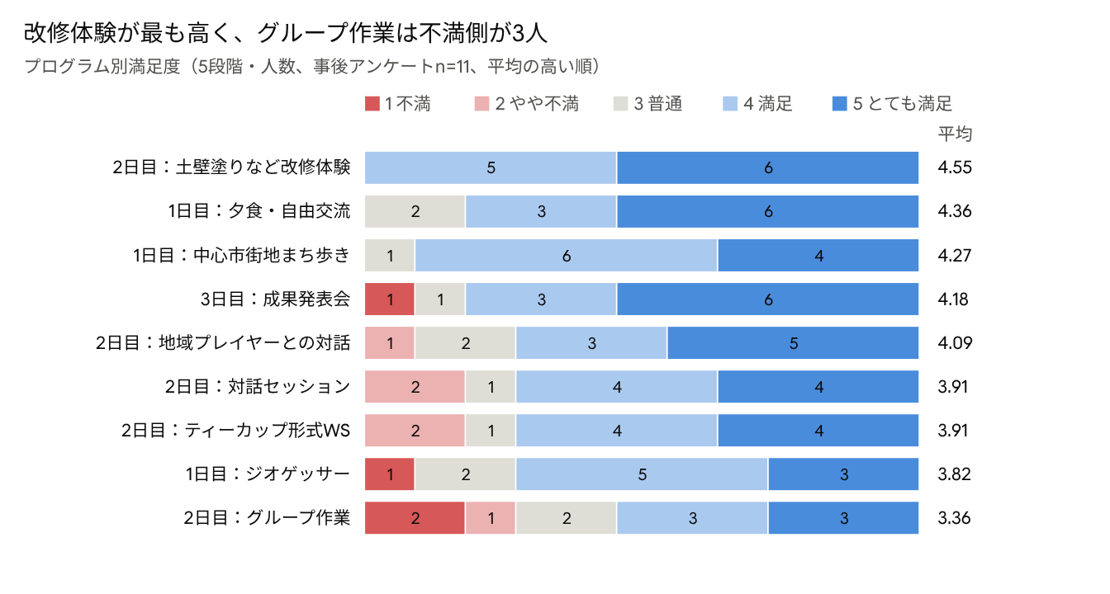
島留学2026_回答（Form Responses 3）問6・n=11
「いちばん良かった」に挙がったのは、まち歩き4名、改修体験3名、成果発表会2名。理由は「自分の足で歩いたからこそ見えたものがあった」「やったことが無かった」など、身体を動かす体験に集中している。最低のグループ作業は、3回目参加の2名がそろって1（不満）をつけた。対話セッションも3回目の2名は2で、評価の低さは継続参加者に偏っている。

参加前後の変化（同一人物11名の比較）
設問（5段階） | 参加前 | 参加後 | 上がった | 同じ | 下がった
洲本にまた行きたい | 3.82 | 3.91 | 3 | 6 | 2
洲本の人たちとつながっていたい | 3.82 | 3.91 | 2 | 7 | 2
洲本で自分にできることがある | 3.73 | 3.64 | 5 | 3 | 3
友人に洲本を勧めたい | 3.91 | 3.82 | 3 | 5 | 3
住んでいる地域以外の地域づくりに関わりたい | 4.27 | 4.09 | 2 | 6 | 3
このプログラムに参加してよかった | — | 4.00
平均が動かない背景は2つある。参加前から4前後と高く、上がる余地が小さかったこと。3回目参加者1名が「できること」「勧めたい」で5から2へ下げ、平均を引き下げたこと。初参加9名に限ると「また行きたい」は3.67→3.89、「できることがある」は3.56→3.67とわずかに上がり、「できることがある」は9名中4名が上げた。一方「住んでいる地域以外の地域づくり」は4.22→3.89に下がった。自由記述には「洲本より地元や京都の地域おこしに興味が出てきた」という声があり、関心が洲本以外へ移った人もいる。

5 効果検証：Z世代に何が刺さったか
効果検証では、県内での横展開の参考とするため、「どのプログラムが若い世代に刺さったか」「どのような経験が地域を見る視点を持つきっかけになったか」の2点を検証した。継続参加者の評価には2回目以降の参加という事情が混ざるため、プログラムの評価は初参加者9名で見る。

どのプログラムが刺さったか
初参加者に最も刺さったのは、手を動かす土壁塗りと、自分たちで考えて発表する成果発表会（いずれも4.56）だった。次いで地域プレイヤーとの対話（4.44）。グループ作業だけが4を下回った。
プログラム | 初参加者9名の平均 | 9名のうち4以上 | 参加者全体11名の平均
2日目：土壁塗りなどの改修体験 | 4.56 | 9 | 4.55
3日目：成果発表会 | 4.56 | 8 | 4.18
2日目：地域プレイヤーとの対話 | 4.44 | 8 | 4.09
1日目：中心市街地まち歩き | 4.33 | 8 | 4.27
2日目：対話セッション「地域に何が必要か？」 | 4.33 | 8 | 3.91
1日目：夕食・自由交流 | 4.22 | 7 | 4.36
1日目：洲本市ジオゲッサー | 4.11 | 7 | 3.82
2日目：ティーカップ形式ワークショップ | 4.11 | 7 | 3.91
2日目：グループ作業 | 3.89 | 6 | 3.36
全体平均との差が大きい成果発表会、対話セッション、地域プレイヤーとの対話は、継続参加者が低くつけた項目である。初参加者には講話も発表も刺さっている。「いちばん良かったもの」（初参加者9名）は、まち歩き3、土壁塗り2、成果発表会2、ティーカップ形式ワークショップ1、夕食・自由交流1。理由は「自分の足で歩いたからこそ見えたものがあった」「体験するまで空き家のリフォームは簡単なものだと思っていた」「成果発表会があることで当事者意識を持って活動できた」。

どの経験が地域を見る視点のきっかけになったか
きっかけは、地域の課題の説明よりも、地域で楽しそうに生きている人だった。3つの記録を同じ分類で数えた。
記録 | 地域の人 | 同世代・発表 | 歩く・手を動かす | その他
心が動いた場面（事後問7、記入10名） | 6 | 3 | 0 | 講話1
意識が変わった理由（事後問2-3、経験を挙げた8名、複数該当） | 4 | 4 | 2 | —
印象に残った人（日次振り返り30件） | 26 | 4 | — | —
心が動いた場面のうち地域の人と6件は、地域活動をしている人々の「いきいきとした姿」、レンタルスペースを営む人の「場所は関係ない、自分のやりたいことが一番」、商店街の店で聞いた洲本の歴史と想いなど。うち2件はプログラムの外で起きている（居酒屋で地域おこし協力隊員と偶然出会った、終了後に地域の人が自分の企画の相談に乗ってくれた）。日次の「印象に残った人」30件は、地域で活動する人・メンターが23件、商店街などの住民が3件、参加者同士が4件。関心の対象は「まち」より「人」に向いている。

Z世代に刺さった4つのもの
- 楽しそうに生きる地域の人：地域貢献の呼びかけではなく、「自分のやりたいことが一番」「楽しいところに人が集まる」という生き方が、自分の進路の見本として受け取られている
- 自分の手と足を使う体験：土壁塗りは初参加者9名全員が満足以上。拠点の旧タケダ玩具店に自分の手を入れた経験は、再訪の理由になる
- 同世代と考え、発表する：意識が変わった理由に4名が他大学の学生との議論や発表を挙げた。発表があることで「当事者」になり、講評で地域側からA班への支援の申し出も出た
- 予定にない出会い：商店街で知らない人に話しかけられる、常連客から和菓子をもらう、居酒屋で偶然出会う。組んだ日程の外で起きた接触が、記録に多く残っている

刺さりにくかったもの
- グループ作業（3.89）：班の中で洲本への思いや経験に差があり、議論が難航した（第7章の課題1）
- 継続参加者にとっての同じ形式の講話：初参加者には刺さるが、2回目以降には繰り返しになる
- 「地域の課題」から入る説明：講評でも「関係人口案内所は地域の課題を聞いてやっているが、Z世代は地域のことを考える前に自分たちのやりたいことをやる」という指摘があった
- 危機感：「自分が関わらなければ地域が廃れるという焦りは感じなかった」。人口減少や高齢化の説明は、関わる動機にはなりにくい

成果発表会での講評
講評で最も重いのは、地域側の2人が「A班は後押ししたい」「支援できるかも」と申し出たこと。学生の発表が、地域側の具体的な行動をその場で引き出した。
講評者 | 講評の要点
平櫛氏（さとまちデザイン研究所） | 「地域に入るとはどういうことか」を考えるプログラム構成になっている点がよい。班内の分裂を事前に想定しておけばよかった
坂林氏（兵庫県淡路県民局） | A班も「地域に入らせてもらう」姿勢になっている。これをきっかけに関係人口に。A班は後押ししたい（フリマそのものが成功するかは別として、次につながる）。C班の企業を巻き込む発想もよい
濱詰氏（兵庫県淡路県民局） | 地域に関わることへの熱意を受け取った。よいプログラム。一方で観光客気分の参加者がいたのも事実で、洲本としては受け入れがたい。その対策が重要。A班は支援できるかもしれない
平櫛あさみ氏（さとまちデザイン研究所） | 人の話を聞いて学生が自分でやることにわくわくした。関係人口案内所は地域の課題を聞いて動いているが、Z世代は地域のことを考える前に自分たちのやりたいことをやる。そういう環境がある
野間口班長（兵庫県地域振興課） | 効果検証では、どのプログラムが若い世代に刺さるか、どの経験が地域を見る視点のきっかけになったかを示してほしい。県内での横展開の参考にしたい。例年は定員どおりだった応募が約3倍になったのは大きい。A班は90分で現地の生の声をまとめ、B・C班は2時間でAIを使ったのではないか。AI禁止がよいか。B班は「かっこよさ」が前に出ている、もう少し地域に。C班が「つきだしマップ」を削ったのはなぜか（回答：流れで削った）

県内で横展開するときのポイント
- 地域の課題より先に、楽しそうに生きる地域の人に会わせる。講話の題は「地域に何が必要か」より「なぜここでやっているか」
- 手を動かす体験を1つ入れる（空き家改修、農作業など）。拠点に自分の手が入ると再訪の理由になる
- 最終日に発表会を置き、地域側が講評し、支援できるものはその場で表明する
- 食事、自由時間、商店街を歩く時間など、予定外の出会いが起きる余白を日程に残す
- 班編成と発表準備のルール（継続参加者の役割、準備時間、AIの使い方）を事前に決めておく

6 問いへの答え：Z世代が関係人口になる条件
条件は「来る」「関係が立ち上がる」「続く」の3段階に分かれ、段階ごとに別の条件が効く。3日間で立ち上がる関係は人と体験でつくれるが、続くかどうかは費用の先にある仲間・宿・役割・窓口で決まる。引用は事後アンケート・日次振り返りから、個人が特定できない形で載せる。
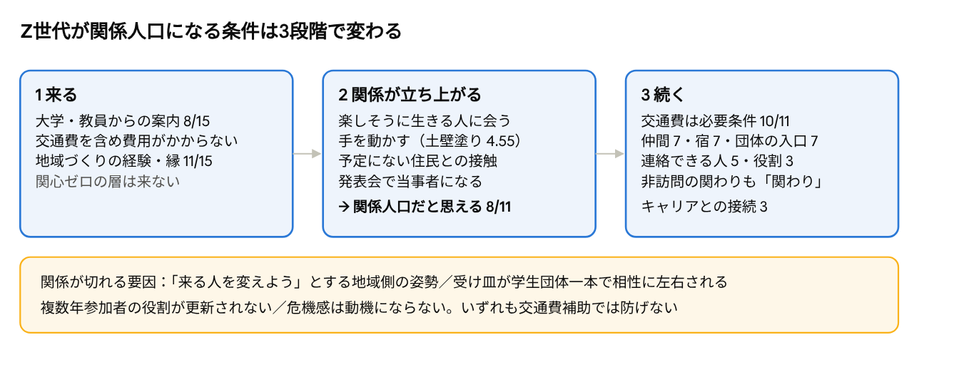
事前15名・事後11名・日次30件の記録から整理した3段階の条件
来る条件と続く条件は別物で、費用は入口にしか効かない。
評価の考え方：関係人口は総務省の検討会報告書（2018年）で「定住人口でも交流人口でもない、地域や地域の人々と多様に関わる人々」、田中輝美『関係人口の社会学』（2021年）で「特定の地域に継続的に関心を持ち、関わるよそ者」と定義される。本報告書は総務省のモデル事業検証（2021年）にならい、成果をアウトプット（参加者数、日数、提案数）、中間アウトカム（意向、自己認識、地域との接点）、中長期アウトカム（再訪、購入・寄付、登録、就労・移住）の3層に分ける。3日間の直後に測れるのは中間アウトカムまでで、中長期は追跡調査で埋める。移住を唯一の到達点とはしない。「関わりの階段」を示した小田切徳美自身が後に「階段を一直線に登る人ばかりではない」と述べ、海士町の「大人の島留学」も定住でなく還流を指標に置いている。

条件1 来る：大学経由、費用ゼロ、関心の下地
来たのは、大学・教員からの紹介8名、友人の紹介3名、チラシ2名、県HP1名、国土交通省の案内1名（複数回答）。洲本を「知らない」と書いた人が7名、訪問歴なしが9名で、洲本への関心があって来たわけではない。一方で、地域づくり・まちづくりに関わった経験がある人は15名中11名（自主的に6、授業・実習で3、継続中2）。応募理由には淡路島への縁（父の実家が南あわじ市、淡路島出身の後輩、幼少期からの縁）、ゼミ・卒論のテーマ、「楽しそうだから」が並ぶ。来る条件は、大学からの案内、交通費を含めて費用がかからないこと、地域づくりへの関心の下地の3つで、関心ゼロの層は来ていない。本事業は「関心のある層をどう関係人口にするか」を測る設計であって、無関心層を振り向かせる設計ではない。

条件2 関係が立ち上がる：人、手を動かす、予定外の接触、発表の当事者性
人が先、場所は後。日次の振り返り30件で「印象に残った人」に挙がったのは、商店街で店を営む地域プレイヤー、移住してレンタルスペースを営む人、農業で地域に関わる人、地域おこし協力隊、そして道端で話しかけてきた住民だった。残った言葉は「場所は関係ない、自分のやりたいことが一番」「楽しいところに人が集まる」「人のためというのもあるが、いい意味で自分のために、自分の好きが大切」。参加者はこれを地域貢献の呼びかけではなく、自分の人生の選び方の見本として受け取っている。Z世代にとって関係人口の入口は、地域の課題ではなく、そこで楽しそうに生きている人である。
手を動かす体験と、地域の人の話の両方が効く。初参加者9名の満足度は、土壁塗り4.56（全員が満足以上）、地域プレイヤーとの対話4.44、まち歩き4.33、対話セッション4.33。参加者全体では対話系が3.91と低く見えるが、これは継続参加者の低い評価によるもので、初参加者には講話も刺さっている（第5章）。「自分の足で歩いたからこそ見えたものがあった」「体験するまで空き家のリフォームは簡単なものだと思っていた」。拠点となる旧タケダ玩具店に自分の手を入れた経験は、再訪の理由になる。
発表会が当事者にする。「成果発表会があることで、当事者意識を持って三日間活動することができた」「発表の準備過程で、資金や対象をどう考えるかを初めて具体的に考えた」。発表会の満足度は4.18で、初参加者に限れば3以下の評価はない。ただし発表のゴール設定が継続参加者との摩擦を生んだ（課題1）。

条件2の結果：洲本の見え方が変わった
参加前の洲本像は「四国に行くときの通過点」「テンプレの少子高齢化と人口減少の街」「父の実家（南あわじ市）の隣の市」。参加後は「課題を踏まえ、洲本を好きな人たちが活動していて活気のある街」「恩があり、関わり続けたいと思うまち」に変わっている。
変化を生んだのは、予定外の住民との接触だった。「毎日商店街を通るたび、ご飯を食べにいくたびに地元住民の方が話しかけてくれた」「ユース喫茶室では配膳を手伝うお客さんがいた」「意外と顔を覚えてくれてる」（3回目参加者）。居住地の大阪・京都・豊岡と比べて「知らない人に挨拶する文化」を驚きとして書いた人が複数いる。

条件2の結果：「関わる」の意味が広がった
参加前は「移住は難しいし、地域創生にどこまで力になれるのか」「通って直接関わることが大切」と考えていた人が、「ただ話すだけでも地域と関わることになる」「移住だけじゃなく、継続的に関わることも地域のためになる」と書いている。地域プレイヤーの「場所は関係ない、自分のやりたいことが1番」「楽しいところに人が集まる」という言葉が、複数の参加者の振り返りに残った。

条件3 続く：費用は必要条件、仲間・宿・役割・窓口が十分条件
「洲本に関わり続けるのが難しいところ」は11名中8名が交通費・距離・金銭面と答え、「続けるために必要なもの」では交通費補助が10名で最多。しかし今回は交通費が支給されており、それでも「遠い」「橋を渡らないといけない」と書く。費用は必要条件であって十分条件ではない。交通費の次に並ぶのは、一緒に行く仲間（7名）、安く泊まれる場所（7名）、既存の団体・グループに入りやすいこと（7名。参加前にこれを懸念した人は15名中2名で、3日間で「入口がない」ことに気づいた）、いつでも連絡できる人（5名）、自分の役割がはっきりしていること（3名）、就職活動やキャリアにつながること（3名）。
3年連続参加の3名の1年間がこれを裏づける。農家や市職員と連絡先を持ち、発案者としての役割があった2名は、再訪や連絡が続いた（行動7項目中7項目、6項目）。1年間の接触が7項目すべて「なかった」1名は、地域の連絡先の人数も空欄だった。役割と連絡先が、1年後の接触を分けた。
「いちばん現実的な関わり方」（11名）は、SNSで発信・友人に勧める3、観光で訪れる2、そのほか情報を見続ける・特産品を買う・家族を連れて行く・自分で企画する・インターン・洲本で就職が各1。大半は訪問を伴わないか年数回程度の軽い関わりを選んでおり、これを「関係人口の入口」として成果に数えるかは主催者側の定義次第である。
国土交通省「地域との関わりについてのアンケート」の類型に対応づけると次のようになる。
本報告書の型 | 人数 | 国交省の類型 | 内訳
非訪問型 | 5 | 非訪問系（情報収集・発信・特産品購入） | SNS発信・友人に勧める3、情報を見続ける1、特産品・ふるさと納税1
観光型 | 3 | 訪問系・趣味・消費型 | 観光で訪れる2、家族・友人を連れて行く1
活動型 | 3 | 訪問系・直接寄与型／就労型 | 自分で企画1、インターン・アルバイト1、洲本で就職・仕事1
全国調査では訪問系の関係人口のうち趣味・消費型が最も多く、直接寄与型は三大都市圏居住者の6%台とされる。15名規模でもこの区分で3か年の推移を示せば、全国像と並べて読める。次年度からは設問の選択肢をこの類型に揃える。

条件3の結果：動きの芽
- 初参加の1名が、終了後に関係者（平櫛さん）へ洲本でのサッカー大会の企画を相談した（「協力的に相談に乗っていただいた」）。関係人口の指標はこの1名で全閠5に上がった
- 関東在住の参加者が「発信を続けて洲本の良さを伝えたい」と書いた
- 3回目参加の1名は、前回からの1年間に洲本を2回再訪していた（玉ねぎ収穫、どぶろくお披露目会。接点は農家）。別の1名は市職員・過去参加者など10人の連絡先を持ち、来年度から国家公務員として「間接的に関与したい」と書いている。残る1名は1年間の関わりが全項目「なかった」

学生側の答え：3班の提案
3日目の発表テーマは「Z世代が洲本に関わり続けたくなる条件は何か」。3班の提案は手段が違うが、条件の置き方は一致している。費用の壁を自分たちの収益や協賛で越え、住民との交流を仕組みに組み込み、「また会いたい人」をつくる。発表の録音から要約した。
班 | 提案 | 対象・頻度 | 費用と財源 | 学生が置いた「続く条件」
A | 学生×地域住民の「洲本フリマ」。住民宅を回って不用品を集め、S BRICK（赤レンガ倉庫）で販売。売上で地元菓子店の菓子を買い、住民と打ち上げ。旧タケダ玩具店と空き家を保管・交流拠点に | 大学生主体、NPO協力。年1回から始め半年に1回へ。2月企画→月1回の回収→8、9月開催 | 参加料でレンタル料1万円を賄う。収益で交通費・宿泊費を補填 | 住民との交流を「仕組みとして強制的に」作る。3年間の活動と遠方から来る熱意という「ストーリー」で信頼を得る。収益で交通費の壁を下げる
B | フォトスポット洲本プロジェクト。沿岸部・外町・内町に撮影スポット（モニュメント、ブランコ、鐘、タヌキや玉ねぎ）を制作し、観光客を面で回遊させる。清掃や子ども食堂の手伝いも | 関西・中国・四国の大学生、1年間・月1回。観光系・建築系・芸術系に絞る | 約500万円。県への申請と地元企業 | 月1回の複数回関与、学生の経験（就活で語れる）、「また会いたい人」ができること。ノウハウの継承と入りやすい環境。ゴールを一つにしない
C | 学生主催の洲本体験プログラム。年2回・2泊3日（夏：淡路島まつり、特産品、企業交流、発表。冬春：玉ねぎ収穫とBBQ、企業コラボ、海岸清掃）。農家とは地域おこし協力隊がつなぐ | 街歩き・地方創生に関心があり初来訪の大学生、各回10〜20人 | 約108万円。大半を企業協賛 | 直後のゴールは「継続訪問の意欲」「愛着」「また会いたい人」「次回へのワクワク」。将来像は洲本企業への就職、他社就職後の経営資源の還元、ふるさと納税
発表の様子は第3章の写真3-11（A班）、3-12（B班）、3-13、提案が固まる前の模造紙は写真3-9に載せた。
社会人からの質問は実現可能性に集中した。住民が見知らぬ学生に不用品を渡すか（A）、作って終わりにならないか（B）、移住プログラムとどう違うのか、就職をゴールにするならそれは移住ではないか（C）、畑を自分たちで持つか農家に協力してもらうか（C）。学生の答えは、「3年間活動してきたこと、関東から来ている熱意というストーリーを伝え、NPOの指導を受けて責任ある形で入る」（A）、「ゴールを一つにしない、ノウハウを引き継ぐ」（B）、「学生のやりたいことがベースで企業は協賛。就職しなくても、就職先で権限を持って洲本に人・物・金・情報を還元するのも関係人口」（C）。「この世代が関わり続けるための一番のポイントは」と問われたA班の答えは「収益で交通費・宿泊費の負担を和らげられること」、お金以外では「住民との交流を仕組みにすること」。3年連続参加者はB班の発表で「人はお金で買えない。会いたい人がたくさんできれば、就職してどこに行っても戻ってきたい」と述べた。
運営側の分析との対応。一致するのは4点。費用が入口の壁であること（3班とも財源設計を入れた）、「また会いたい人」が継続の核であること、交流を偏然に任せず仕組みに組み込むこと、移住を到達点にしないこと（C班の経営資源の還元、B班での発言）。学生が強調し、運営側の分析に藄いのは、学生主体・学生主催（3班とも「学生が動かないと続かない」）と、収益・協賛による自走（参加料、500万円、108万円）。就活で語れる経験を動機に挙げながら、「それで終わる学生が多い」と自覚している（B）。逆に運営側が強調し、学生の提案に藄いのは、複数年参加者の役割（B班の「ノウハウ継承」が近い）と、地域側の姿勢（学生は「受け入れてもらう」ための自分たちの努力として書く）。学生の答えは条件3を手段に落としたもので、条件2（人）を前提にしている。費用の壁を学生自身が収益で越えようとする提案が3班すべてで出たことは、交通費補助に頼らない設計の余地を示す。ただし500万円・108万円の財源は未確定で、県・企業の判断が要る。

条件が崩れる場合：記録に残った3つの例
初参加の1名は「今回で十分、これ以上関わるつもりはない」と答えた。理由は「メンターの話を聞いている限り、洲本を変えるために自分たちが変わるのではなく、洲本に来てくれる人々が変わることを願っているだけに感じた」。関心度5項目は参加前の3から事後に2〜3へ下がった。地域側が「来る人を変えよう」と見えた瞬間に、Z世代は離れる。
別の初参加の1名は、洲本を好きになり家族や友人に勧めたいと書きながら、「自分が関わらなければ地域が廃れてしまうという焦りをあまり感じなかった」「学生団体の気質が合わない」として、洲本より地元や居住地の地域おこしに関心が移った。危機感は動機にならず、受け皿が学生団体一本だと相性で離脱する。
3年連続参加の2名は、3年目に自分の役割がなくなり、班作業をともに「不満」と評価した。「3年間の集大成だと思って参加したが、去年までの経緯が説明されずに始まった」。複数年の関係人口には、年ごとに役割を更新することが条件になる。
3例とも、費用や距離ではなく、地域側の姿勢・受け皿の相性・役割の有無で関係が切れている。交通費補助では防げない離脱である。

例外パターン：3段階に収まらない6つの型
3段階の条件は多数派の経路で、15名のうち6名は別の経路をたどった。少数だが、県の指標で見落とされる成果と、意向尺度では測れない層を示している。
型 | 今回の例 | 何が起きたか | 3段階との関係 | 示唆
転移型 | 初参加1名 | 洲本を好きになり勧めたいと書きつつ、関心は地元・居住地の地域おこしへ移った。「地域おこしとは何かを知る」という本人の目的は達成 | 条件2は成立、条件3で洲本から離れる | 他地域の関係人口を生む成果は県の指標に乗らない。「住んでいる地域以外の地域づくりに関わりたい」の尺度で拾う
結束が壁になる型 | 初参加1名 | 「連帯感、結束感が強すぎて関わり方が難しい」。別の地方都市に在住し、関係人口だとは思えないと回答 | 条件2の「人」が逆に働く | 受け入れの密度は人によって壁になる。入口を複数にする
意向は動かず行動は多い型 | 3年連続参加1名 | 意向は「年に数回」のまま、関心度は全項目5。1年間に再訪2回、行動7項目すべて「あった」 | 条件3を満たしているが、意向尺度は天井で変化を示せない | 評価を行動で測る根拠
制度側に回る型 | 3年連続参加1名 | 「毎月訪問したい」から「就職先から間接的に関与したい」へ。意向は下がったが地域の連絡先は10人 | 階段の上段から、移住でも離脱でもない出口へ | 関係人口の出口に「仕事として関わる」を置く
仲間が条件型 | 3年連続参加1名、初参加1名 | 印象に残ったのは友人の近況と「新しい仲間」。地域より同行者が動機 | 条件2の「人」が地域の人でなく同期 | 同期の再結集（同窓会型の再訪）を用事にできる
非訪問で続く型 | 初参加1名 | 関東在住。研究関心から参加し、「発信を続けて洲本の良さを伝えたい」。再訪は費用と距離で難しい | 条件3のうち訪問を伴わない関わりで続く | 非訪問型を関係人口に数えるかの線引きが要る
事後アンケートに未回答の4名（初参加3名、3年連続参加1名）も例外として記録する。大学を卒業して東京に住む1名、起業支援コミュニティを運営中の1名、1年生で「一人参加のハードル」を挙げた1名、3年連続参加の1名。未回答は離脱か多忙か判別できず、追跡調査で確かめる。

3年連続参加者の3つの経路
3か年の積み上げが何を生んだかは、3年連続で参加した3名にしか聞けない。事前アンケートの設問20〜25（前回からの1年間）と日次・事後の記録から、3名の経路は分かれた。3名しかいないため関係者には個人が分かる。掲載は本人確認後とする。
1年間の行動（事前設問20） | 継続参加者A | 継続参加者B | 継続参加者C
洲本を再訪した | あった（2回：玉ねぎ収穫、どぶろくお披露目会） | あった | なかった
洲本で知り合った人と連絡を取った | あった（農家） | あった（市職員、過去参加者） | なかった
洲本の情報を自分から調べた | あった | あった | なかった
洲本のことを友人・家族に話した | あった | あった | なかった
SNSで発信した | あった | あった | なかった
島留学以外の形で活動に関わった | あった | あった | なかった
友人・後輩に島留学を勧めた | あった | なかった | なかった
名前と連絡先を知っている地域の人 | 5人ほど | 10人（市役所職員、過去参加者） | 空欄
今回の関与意向（事前→事後） | 年に数回→年に数回 | 毎月→年に数回 | 年に数回→未回答
3日間の全体評価 | 普通 | 不満があった | 未回答
継続参加者A：発案者として「3か年計画のラストを良いものにしたい」と参加。関心度は全項目4から5へ上がり、意向は「年に数回訪問」のまま。「移住だけでなく、継続的に関わることも地域のためになるなら、自分も楽しみながら貢献できる」。現実的な関わり方に「自分で企画する」を選び、必要なものは「一緒に行く仲間」。3日間の評価は「普通」で、2日目の座学に不満。農家との関係と企画の意欲があり、次に要るのは自主企画の受け皿。
継続参加者B：「3年間の集大成」と思って参加。前回からの1年間は公務員試験で関わりが途切れたが、「みんなに会いたかった」と再参加。意向は「毎月」から「年に数回」へ下がり、全体評価は「不満があった」。理由は方針転換と役割の喪失。一方で、居酒屋で偶然会った地域おこし協力隊員の「芯のある姿」に「そんな大人になりたい」と書き、就職先から間接的に関与する道を選んだ。3年の接点は切れていないが、プログラムの中に居場所がなくなった。
継続参加者C：学生団体の活動から参加。事前アンケートでは1年間の行動7項目すべて「なかった」と答えたが、日次振り返りには「半年前に行った時と良い意味で変わってなくて良かった」「1年ぶりに行ったカフェの雰囲気が良くなっていた」とあり、実際には訪れている。友人経由の訪問を「洲本との関わり」と自己認識していない。事後アンケートは未回答。続ける条件に挙げたのは「グループごとの交流」「グループワーク」で、地域ではなく仲間が接点。
3名に共通するのは、関係の継続を決めたのが交通費ではなく、人（農家、市職員、友人）と役割（発案者、学生団体）だったこと。3年目に役割を用意できなかったことが、AとBの評価を下げた。Cは関係があっても本人がそれを関係人口と認識しておらず、自己申告の調査では捕捉できない。

地域側の成果
【要記入】土壁塗りで進んだ旧タケダ玩具店の改修範囲、発表を聞いた地域側の人数と反応、班提案のうち地域側が引き取るもの。アンケートには地域側のデータがないため、メンター・地域プレイヤーへの簡単な聞き取りで補う。

7 課題と改善策
最大の課題は、3か年計画の最終年であることを参加者に共有しないまま始め、継続参加者と初参加者が同じ班で衝突したことだ。満足度の低い箇所も、「不満があった」1件も、ここに集中している。

1. 継続参加者と初参加者の摩擦
初参加9名に「何度も来ている人がいたこと」を聞くと、助かった・入りやすかった4名、入りにくかった3名、両方が混ざる2名と割れた。入りにくさの理由は「去年までの話が分からず齟齬が生まれた」「経験者だけの輪には入りにくい」。継続参加者の側も「3年間の集大成だと思って参加したが、去年までの経緯が説明されずに始まった」と書き、3回目の2名はグループ作業をともに1（不満）と評価した。
原因は個人ではなく設計にある。「去年までのことは考えなくていい」と伝えながら発表では実現可能性を問う、というルールの矛盾。発表のゴールを「学生主体でできること」としたため、継続参加者は学生団体（もともとすもと）の継続、初参加者は観光や発信と、前提の違う答えを持ち寄った。初参加者からは「経験者と初めての人で班を分けるべき」という提案が出る一方、「経験者がいることでチームとして前に進めた」という声もある。班分けより先に、継続参加者の役割を定義する方がよい。
講評でも「班内の分裂を事前に想定しておけばよかった」という指摘があった。継続参加者と初参加者の意見の違いは予測できたことで、班編成の段階で役割を分けておくべきだった。

2. 2日目の講話は、継続参加者には繰り返しになった
2日目の対話系3本は、参加者全体では3.91〜4.09だが、初参加者9名に限ると4.11〜4.44で、講話そのものは刺さっている。低い評価（2）をつけたのは3年連続参加者で、「2日目が場所も変わらず話を聞くばかりで少ししんどかった」「前の方がフィールドワーク多めで良かった」と書いている。毎年同じ形式の講話を繰り返すと、継続参加者には新しい学びがなくなる。継続参加者には聞き手ではなく、聞き取りの進行役や現場訪問の案内役を割り当てる。初参加者からも「もっと地域の方と直接お話しする時間がほしい。雑談でもいい」という声があり、講話の一部を現場訪問に置き換える余地はある。

3. 交通費と距離
「関わり続けるのが難しいところ」は11名中8名が交通費・距離・金銭面を挙げ、「いちばん必要なもの」も交通費補助が6名と最多だった。参加前のハードルでも交通費は15名中10名。今回は交通費が支給されたが、「交通費を出していただいてもなお、距離として遠くて来にくい」という声もある。「来てもらう」前提の関係人口づくりには、費用補助だけでは超えられない壁がある。

4. 終了後の受け皿がない
続けるために必要なものとして、「既存の団体に入りやすい」「一緒に行く仲間がいる」が各7名。「継続的に活動している学生団体がない」という声と、「学生団体の気質が合わないので参加しない」という声が並んでおり、学生団体一本の受け皿では拾いきれない。

5. 評価の設計
- 参加者ID欄が全件空欄で、前後の突合を氏名で行った（表記ゆれあり）
- 事後回収率73%。4名が未回答、1名は終了から2週間後の回答。3日目の追加アンケート（Form Responses 4）は回答0件
- 関心度5項目は参加前から平均4前後で、変化を捉えにくい
- 「参加前はどうだったか」を事後に思い出して答える設問（問2）と、初日の実際の回答が食い違う人が11名中6名いた。「変わった」の根拠には事前アンケートの実測値を使う

6. 発表準備の時間と生成AIの使い方
県担当の講評で、A班は90分で現地の生の声を中心にまとめたのに対し、B・C班は約2時間をかけ、生成AIを使ったのではないかという指摘があり、「AI禁止がよいか」という問いが出た。B班は「かっこよさ」が前に出て地域の姿が薄い、C班は途中で「つきだしマップ」の案を「流れで」削った、という講評も出た。いずれも、現地で聞いた話から提案が離れるリスクを示している。
全面禁止は、資料作りの時間を増やすだけで学生の理解は深まらない。次回は準備時間を班でそろえたうえで、発表の条件を事前に示す。「現地で聞いた声を最低3つ入れる」「AIを使った箇所を明示する」「削った案とその理由を発表に含める」の3点。

7. 観光気分の参加者と受入側の受け止め
講評で受入側から「観光客気分の子もいたのは事実で、洲本としては受け入れがたい。その対策が重要」という声が出た。継続参加者の事後アンケートにも、関係人口への意欲や理解に差を感じたという記述がある。一方で事後には11名中10名が今後も関わりたいと答えており、観光から入ることそのものは関係人口の入口でもある（国交省の類型でいう趣味・消費型）。受入側の負担を減らすため、募集要項で「地域に入らせてもらう」という趣旨を明示し、初日に地域側から受入の考え方を話してもらう。

改善策
課題 | 対応案 | 担当（案） | 決める時期
継続と初参加の摩擦 | 初日冴頭に「これまでの経緯」を15分で説明。継続参加者は班員ではなく「サブメンター」として役割を分け、事前に役割を文書で渡す | 運営事務局 | 募集開始前
発表テーマの前提 | 「学生主体でできること」に限らず、行政・NPO・民間が主体の関わり方も答えに含める。評価観点（実現可能性を問うか）を初日に示す | 企画担当＋主催者 | プログラム確定時
2日目の座学偏重 | 対話セッションとティーカップWSを統合し、地域プレイヤーの現場を訪ねる形に変える | 企画担当 | プログラム確定時
終了後の受け皿 | 参加者向けの定期情報配信（月1回）と、学生団体以外の窓口（事業の運営主体の連絡先）を終了時に渡す | 運営事務局 | 今年度内
評価設計 | 受付時に参加者IDを配布し全フォームで必須化。事後アンケートは成果発表会の後に15分確保してその場で回収 | 運営事務局 | 次回実施前

8 今後の方向性
県として取り組むのは、交通費補助の設計、受け皿の整備、複数年参加者の処遇、評価指標の共通化の4点。いずれも1市町の運営努力では解けないため、県が枠組みを用意する。

1. 交通費補助は「初回」には効き、「再訪」には足りない
今回の参加者は県内在住10名、大学・教員からの紹介が8名で、県内大学経由の募集が主経路だった。関東からの参加者は「初手のハードルが非常に高い」と書く。交通費支給は初回参加を可能にしたが、再訪の条件として挙がったのは交通費（10名）に加えて、仲間（7名）、宿泊（7名）、既存団体への入りやすさ（7名）、連絡できる人（5名）。県の補助は、初回の交通費だけでなく、2回目以降の再訪（複数人での訪問、宿泊を伴う滞在）にも使える設計に見直す。関係人口の段階を上げる効果が見込める。
再訪の条件は、国の地域づくりインターン事業の派遣学生の再訪要因を調べた川見・後藤・佐久間（2010年）の5要因で整理できる。
要因 | 本事業での対応物 | 今回の状況
地理（距離・費用） | 交通費、明石海峡大橋を渡る移動 | 11名中10名が条件に挙げる。支給しても「遠い」
拠点 | 旧タケダ玩具店（改修中） | 土壁塗りで参加者自身が手を入れた。「学生が研究しやすい拠点」という声
活動共有時間 | まち歩き、土壁塗り、発表準備 | 満足度が高い部分。座学より評価が高い
地域担当者の継続 | NPO、地域おこし協力隊、地域プレイヤー | 「連絡できる人」5、「顔と名前が分かる関係」4。継続参加者は「意外と顔を覚えてくれている」
他事業との連携 | インターン、ゼミ・卒論、学生団体 | 受け皿が学生団体一本。インターン・ゼミ連携は未整備
地理は変えられない。動かせるのは拠点、担当者の継続、他事業との連携の3つで、いずれも交通費補助とは別の支出項目になる。

2. 受け皿は学生団体一本では持たない
終了後の接点は学生団体「もともとすもと」に集中している。参加者の中には「気質が合わないので参加しない」「公的機関や法人が主催するプログラムなら参加したい」と書く人がいる一方、「継続的に活動している学生団体がないこと」を難しさに挙げる人もいる。受け皿を学生団体に依存すると、相性で離脱する。学生団体とは別に、中間支援（定期的な情報配信、インターン・ゼミ連携の窓口、再訪時の宿と用事の紹介）を担う主体を置き、その費用を本事業の予算に含めることを検討する。

3. 複数年参加者は別の支援対象
3年間の継続参加者3名のうち、1名は1年間に玉ねぎ収穫・どぶろくお披露目会で2回再訪し、1名は市職員・過去参加者など10人の連絡先を持つ。これは3年の積み上げでしか生まれない層で、本県の関係人口施策が最終的に増やしたい層でもある。ただし初参加者向けの3日間に戻すと、彼らの役割がなくなる。次の段階（自主企画への小額助成、サブメンターとしての謝金、インターン）を用意しなければ、3年かけて育てた接点が切れる。初参加者の中にもインターン・アルバイトを現実的な関わり方に選んだ人がいる（事後1名、事前1名）。

4. 評価は「行動」で、県内で共通化する
3日間の満足度は8名が満足以上だが、関心度5項目は参加前から平均4前後で天井に近く、変化を捉えられない。意味のある指標は終了後の行動で、本事業は事前アンケート（設問20）で継続参加者の1年間の行動7項目（再訪、連絡、情報収集、人に話した、発信、活動参加、勧誘）を取っている。これを県内の同種事業で共通の追跡項目とし、市町間・年度間で比較できるようにする。調査の方法は第2章、設問は付録Aに示した。
本県は関係人口を「縁」（県人会、県外からのふるさと納税者、ひょうごe-県民登録者）と「足」（一時滞在者を携帯空間統計で推計）の2つで捉え、e-県民登録者数を指標に使っている。追跡調査の項目に「e-県民に登録した」「洲本市にふるさと納税した」「宿泊を伴って再訪した」を加え、本事業の成果を県の指標に接続する。終了時に登録を案内するだけで、費用はかからない。

役割分担（案）
論点 | 県 | 市 | NPO（運営） | 大学
交通費・再訪 | 再訪にも使える補助設計 | 宿泊先の確保 | 再訪の用事づくり（作業、イベント） | ゼミ単位での訪問
受け皿 | 中間支援の運営費を予算に | 連絡窓口の明示 | 定期配信、窓口、インターン受入 | ゼミ・卒論のフィールド化
複数年参加者 | 自主企画助成の枠 | 市事業への接続 | サブメンターの役割と謝金 | 単位認定
評価 | 共通指標の提示 | 追跡調査の協力 | 回収と集計 | 研究としての分析

9 次年度の調査と実施設計
3か年計画は今年度で終わる。継続するなら、「初めて洲本を知る入口」と「継続参加者が役割を持つ場」を別の設計にするかどうかを、主催者と先に決める必要がある。判断材料は、10〜11月の追跡調査で「実際に関わり続けた人が何人いたか」を押さえてからそろう。

追跡調査（10〜11月）
- 対象：「協力できる」9名
- 設問は事前アンケート問20（再訪・連絡・情報収集・人に話した・発信・活動参加・勧誘の7項目）と同じにし、年度をまたいで比べられるようにする
- 「いちばん現実的」と答えた関わり方（問3-2）を実際にしたかを、本人の回答を差し込んで聞く
- オンライン聞き取りに応じてよいと答えた6名のうち、継続参加者と「入りにくかった」と答えた初参加者を優先する

次回の実施設計で決めること
- 継続参加者の役割（班員／サブメンター／別プログラム）
- 発表の問いと評価観点（学生主体に限るか、実現可能性を問うか）
- 交通費補助の範囲と、終了後の再訪への支援（宿泊先の紹介、他のイベントとの接続）
- 参加者IDの運用と、事後アンケートをその場で回収する時間の確保

参考文献
総務省（2018）「これからの移住・交流施策のあり方に関する検討会 報告書―『関係人口』の創出に向けて―」
総務省（2021）「関係人口創出・拡大事業 検証結果報告書」
総務省（2022）関係人口セミナー配布資料（1月26日、洲本市の域学連携）
国土交通省（2021）「地域との関わりについてのアンケート」結果（3月17日報道発表）
国土交通省（2025）「地域との関わりについてのアンケート」結果（6月公表）
国土交通省「若者の地方体験交流のご案内（令和8年度）」
兵庫県「関係人口の定量化、指標化について」（資料3-1）
田中輝美（2021）『関係人口の社会学―人口減少時代の地域再生』大阪大学出版会
平井太郎（2020）「関係人口を介した意識と実践の転換」『日本政策金融公庫論集』49号
川見亮介・後藤春彦・佐久間康富（2010）「都市農村交流における『地域づくりインターン事業』派遣期間終了後の再訪に関する研究」『都市計画論文集』45巻1号
田原洋樹・敷田麻実（2023）「交流人口から関係人口への変容可能性の検討」『観光研究』34巻2号
中島ゆき（2020）「自治体における『関係人口』取組みの現状と課題」大正大学地域構想研究所

付録A 調査の設問（要約）

事前アンケート（初日受付時、全員）
- 大学・学部・学年、出身地、居住地、参加回数
- 洲本市・淡路島（洲本市以外）への訪問歴、洲本についていま知っていること
- 島留学を知った経路、応募理由、3日間でいちばん得たいもの
- 洲本以外での地域づくり活動の経験
- 3日間のあとの関わり意向（①今回で十分～⑤毎月訪問）と追加の選択
- 続けられそうな関わり方（複数）と最も現実的なもの、ハードル（複数）
- 関心度5項目（5段階：また行きたい、人とつながっていたい、自分にできることがある、友人に勧めたい、住んでいる地域以外の地域づくりに関わりたい）
- 継続参加者のみ：前回からの1年間の行動7項目、再訪・連絡の内容、関わりがなかった期間と理由、再参加の理由、できなかったこと、名前と連絡先を知っている地域の人数

日次振り返り（1日目・2日目の夜）
- 印象に残った人と、その人の話や様子
- 印象に残った場所と、そこで感じたこと
- 学び・気づき、明日さらに知りたいこと
- うまくいかなかったこと、もやもやしたこと
- 「こういう形なら関われそう」と思ったこと
- 「これがあれば続けられそう」「これがないと難しい」と思ったこと

事後アンケート（3日目の発表後）
- 関心度6項目（事前の5項目＋「参加してよかった」）
- 関わり意向（①～⑤）、参加前の意向（回想）、変化とその理由
- 洲本のまち・人・地域と関わること・自分にできることについて、参加前と参加後
- 続けられそうな関わり方（複数）と最も現実的なもの、それを続けるために必要なもの（複数）と最も必要なもの
- 3日間全体の評価、プログラム別満足度9項目、最も良かったものとその理由、最も心が動いた場面
- 洲本に関わり続けるのが難しいと感じたところ、「自分は洲本の関係人口だ」と思えるようになったか
- 何度も来ている参加者がいたことの受け止め、継続参加者のみ：まちとプログラムの変化
- 追跡調査への協力、後日の聞き取りへの協力、班発表資料の掲載の可否

遊園地のティーカップのように、話し手の場所を順に移っていく形式である。
類型名は国交省資料の表記による（要照合）。
2021年公表分による（要照合）。
自動文字起こしの誤りは文脈で補正した。
AI利用の有無は未確認である。
本事業が掲載された「若者の地方体験交流」の前身にあたる。
『都市計画論文集』45巻1号。要旨のみ確認。
県資料「関係人口の定量化、指標化について」による（要照合）。
メールアドレスは事後アンケート問13と事前アンケートにある。この報告書には載せない。

